

METODOLOGÍA PARA LA DETERMINACIÓN DEL PRECIO DE BOLSA

PROPUESTAS DE AJUSTE

**DOCUMENTO CREG-901 097 de 2024**

**31-MAY-2024**

|  |
| --- |
| **CIRCULACIÓN:** |
| **MIEMBROS DE LA COMISIÓN DE** |
| **REGULACIÓN DE ENERGÍA Y GAS** |

# 

Contenido

1. ANTECEDENTES 5

2. INFORMACIÓN GENERAL 8

2.1 Reglamentación precio de bolsa 8

2.2 Función de despacho en la bolsa 10

2.3 Reconciliación positiva 12

2.4 Cargo por Confiabilidad 13

3. CARACTERÍSTICAS OPERATICAS Y DE PRECIOS 13

4. SITUACIÓN ACTUAL 16

4.1 Comportamiento de los fundamentales 16

4.1.1 Aportes 16

4.1.2 Embalse 17

4.1.3 Demanda 18

4.2 Precio de bolsa y contratos 19

4.3 Indicadores 20

4.3.1 Porcentaje de fijación de precio 20

4.3.2 Índice de concentración 21

4.3.3 Índice de Lerner 22

4.3.4 Margen de reserva corto plazo 25

4.4 Análisis de comportamiento 25

4.4.1 Comportamiento histórico de los precios de bolsa 25

4.4.2 Dinámica competitiva en el mercado de bolsa de energía 29

5. DEFINICIÓN DEL PROBLEMA 39

5.1 Consecuencias 39

5.2 Causas 40

5.3 Identificación del problema 40

6. OBJETIVOS 40

6.1 General 40

6.2 Especifico 40

6.3 Operacional 40

7. ALTERNATIVAS 41

7.1 Alternativa 1. Mantener reglas actuales para definir el precio en bolsa 41

7.2 Alternativa 2. El precio de bolsa es la térmica marginal 41

7.3 Alternativa 3. Mitigación ex -ante 42

7.4 Análisis 45

7.5 Impacto y riesgos 46

8. CONCLUSIONES 50

Ilustraciones

Ilustración 1. Porcentaje de participación en la capacidad instalada por tecnología 6

Ilustración 2. Participación de la generación por tipo de fuente para el periodo de enero de 2009 a mayo de 2024 7

Ilustración 3. Procedimiento para definir el precio de bolsa 9

Ilustración 4. Determinación del ∆I 10

Ilustración 5. Función de despacho en la bolsa 11

Ilustración 6. Características operativas y precios del SEC 15

Ilustración 7. Percentiles oferta de plantas térmicas período 2019-2024 15

Ilustración 8. Ofertas de plantas térmicas según combustible período 2019-2024 16

Ilustración 9: Aportes 2022-2024 17

Ilustración 10. Nivel del embalse 2023-2024 18

Ilustración 11. Demanda del Sistema Interconectado Nacional 19

Ilustración 12. Precio de bolsa nacional 2009-2024 19

Ilustración 13. Precios contratos 20

Ilustración 14. Análisis de la concentración del mercado de energía – Índice IHH 22

Ilustración 15. Disponibilidad real vs margen para el 2023 25

Ilustración 16. Promedio mensual de precios de bolsa ($/kWh) máximo, mínimo y mediano (2019 – 2024p). 26

Ilustración 17. Precios de bolsa ($/kWh) entre septiembre y febrero para tres períodos distintos. 27

Ilustración 18. Promedio de precios ofertados ($/kWh) en cada año por tecnología de generación de energía (2019 – 2024p). 28

Ilustración 19. Promedio de precios ofertados ($/kWh) por tecnología de recursos de generación en cada año (2019-2014p). 28

Ilustración 20. definición del precio de bolsa cuando este es fijado por la oferta de un recurso de generación hidráulica 32

Ilustración 21. Precio de oferta marginal promedio ($/kWh) respecto del promedio de última y primera térmica en mérito y fuera de mérito, respectivamente 2019-2024p. 34

Ilustración 22. Precios de oferta de recurso marginal y térmicas más cercanas y niveles de aportes y volumen de embalse útil – 2020. 35

*Ilustración 23. Precios de oferta de recurso marginal y térmicas más cercanas y niveles de aportes y volumen de embalse útil – 2021.* 36

Ilustración 24. Precios de oferta de recurso marginal y térmicas más cercanas y niveles de aportes y volumen de embalse útil – 2022. 37

Ilustración 25. Precios de oferta de recurso marginal y térmicas más cercanas – 2023. 38

Ilustración 26. Precios de oferta de recurso marginal y térmicas más cercanas – 2024. 39

Ilustración 27. Precio de bolsa con la última térmica despachada 41

Ilustración 28. Pruebas de pivotalidad o bipivotalidad 43

Ilustración 29. Curva de duración precios horarios de bolsa 44

Ilustración 30. Pruebas de pivotalidad y bipivotalidad en el SIN 44

Ilustración 31. Procedimiento mitigación ex -ante 45

Ilustración 32. Ingresos agentes generadores - 2022 48

Ilustración 33. Precio bolsa Real vs Precio bolsa térmica marginal 2 años 49

Ilustración 34. Precio de bolsa actúa vs precio bolsa térmica marginal - 2023 49

Tablas

Tabla 1. Capacidad Efectiva Neta y participación por agente 6

Tabla 2. Porcentaje de participación de la fijación de precio por agente 21

Tabla 3. Índice de Lerner por recurso, como promedio para septiembre de 2023, en los escenarios con percentil 5, 95 y promedio 24

Tabla 4. Índice de Lerner por recurso, como promedio para septiembre de 2023, en los escenarios con percentil 5, 95 y promedio 24

METODOLOGÍA PARA LA DETERMINACIÓN DEL PRECIO DE BOLSA

-PROPUESTA DE AJUSTE -

# ANTECEDENTES

En el caso colombiano el precio de bolsa fue diseñado para reflejar el precio de la energía en el mercado de corto plazo en donde diariamente con una discretización horaria se establece el precio de la energía. El precio de bolsa corresponde al punto de corte entre curva de oferta y la demanda para el período horario.

La curva de oferta se construye ordenando de menor a mayor las ofertas que hacen los agentes por cada recurso de generación que representa ante el Mercado de Energía Mayorista (MEM), y la demanda corresponde a la energía medida, de tal forma que el precio de bolsa corresponde al último recurso de generación en mérito para atender la demanda. Es decir, el precio de bolsa corresponde al último recurso más económico para atender la demanda.

Ahora bien, en el MEM en la actualidad participan mayoritariamente 2 tipos de recursos: plantas térmicas y plantas hidráulicas. Las ofertas de los recursos térmicos se fundamentan en los costos variables para la operación más el riesgo, ver Ilustración 8, y en las plantas hidráulicas corresponde al costo de oportunidad del recurso más el riesgo.

El ejercicio de establecer los costos de operación de una planta hidráulica es menos evidente porque no es posible determinar un valor monetario que defina con precisión el costo del recurso energético primario que alimenta la central, como sí ocurre con el combustible de una central termoeléctrica, con lo cual el “valor el agua” se define como el costo oportunidad a partir del recurso que se espera reemplazar vía despacho.

En relación con la capacidad instalada en el sistema se tienen 20.258 MW que se distribuyen 5 tipos de tecnologías, tal como se muestra en la Ilustración 1, se puede ver que la participación de las plantas hidroeléctricas es mayoritaria, alcanzando el 67%.

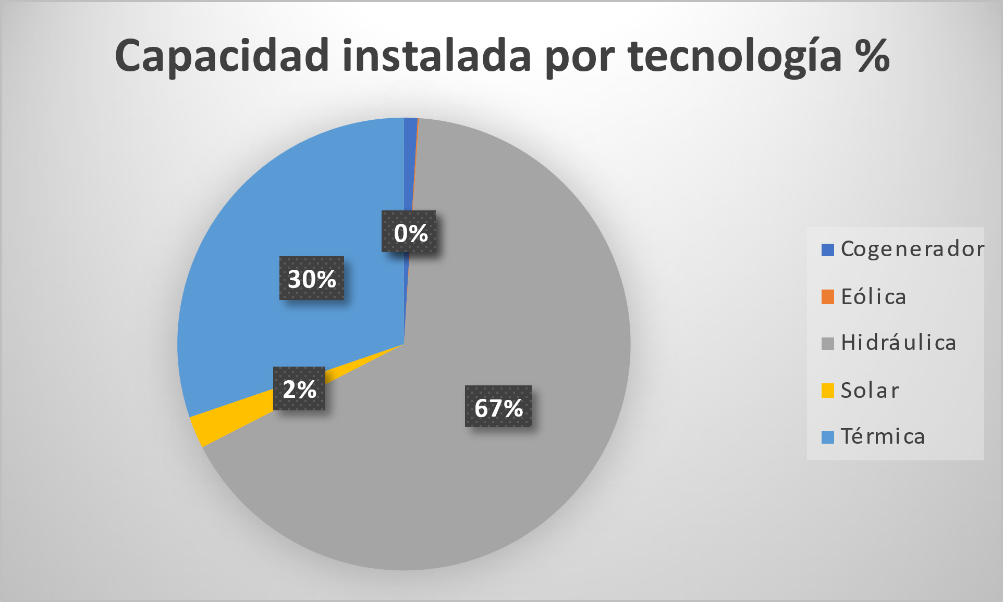

**Fuente:** SINERGOX, cálculos CREG

Ilustración 1. Porcentaje de participación en la capacidad instalada por tecnología

Por otra parte, con corte a abril de 2024, el Sistema Interconectado Nacional, SIN, tiene una capacidad efectiva neta de 20.258 MW, como ya indicamos, en donde cuatro empresas tienen el 64,3% de la capacidad instalada del sistema, en la Tabla 1 se muestran las primeras 10 empresas que agregan cerca del 85% de la capacidad, es decir, el mercado es oligopólico.

|  |  |  |  |  |
| --- | --- | --- | --- | --- |
| Ítem | Agente | Capacidad Efectiva Neta (MW) | % CEN | Acumulado |
| 1 | EMPRESAS PUBLICAS DE MEDELLIN E.S.P. | 4.764,7 | 23,5% | 23,5% |
| 2 | ENEL COLOMBIA SA ESP | 3.404,3 | 16,8% | 40,3% |
| 3 | ISAGEN S.A. E.S.P. | 3.011,1 | 14,9% | 55,2% |
| 4 | CELSIA COLOMBIA S.A. E.S.P. | 1.839,6 | 9,1% | 64,3% |
| 5 | AES COLOMBIA & CIA. S.C.A. E.S.P. | 1.039,6 | 5,1% | 69,4% |
| 6 | TERMOBARRANQUILLA S.A. EMPRESA DE SERVICIOS PUBLICOS | 911,0 | 4,5% | 73,9% |
| 7 | GENERADORA Y COMERCIALIZADORA DE ENERGIA DEL CARIBE S.A. E.S.P. | 728,2 | 3,6% | 77,5% |
| 8 | PRIME TERMOFLORES S.A.S. E.S.P. | 605,0 | 3,0% | 80,5% |
| 9 | TERMOCANDELARIA S.A.S. - E.S.P. | 555,0 | 2,7% | 83,2% |
| 10 | EMPRESA URRA S.A. E.S.P. | 338,0 | 1,7% | 84,9% |

Fuente: SINERGOX, cálculos CREG

Tabla 1. Capacidad Efectiva Neta y participación por agente

El Sistema Eléctrico Colombiano (SEC) se caracteriza por ser un sistema principalmente hidrotérmico, en donde la generación hidráulica tiene el 75,8% y la térmica el 23,1% de participación en la atención de la demanda[1]. En la Ilustración 2 se muestra la evolución de la participación diaria de generación de energía por fuente desde el 2009 hasta el mes de mayo del presente año, la línea verde muestra el porcentaje de participación mensual de la generación hidráulica.

Fuente: SINERGOX, cálculos CREG

Ilustración 2. Participación de la generación por tipo de fuente para el periodo de enero de 2009 a mayo de 2024

En el sistema hidrotérmico colombiano con las características señaladas, el período de sequía como los que se presentan ante la ocurrencia del fenómeno de El Niño, la oferta disminuye de forma significativa, dado que en condiciones normales la contribución de las plantas hidroeléctricas oscila entre un 70% y 80% en el cubrimiento de la demanda, pasando a cerca del 50% de la generación para la atención de la demanda y la generación térmica cubre el restante 50%, ver Ilustración 6.

Ahora bien, la CREG publicó para comentarios la Resolución CREG 701 028 de 2023 para prevenir el abuso de posición dominante de los generadores que participan en la bolsa de energía y la consecuente formación de un precio de bolsa ineficiente durante la ocurrencia del Fenómeno de El Niño en el período 2023 – 2024, sobre la cual se recibieron comentarios, los cuales se resumen en el anexo. Sin embargo, de acuerdo con las agencias del clima: Instituto de Hidrología, Meteorología y Estudios Ambientales -IDEAM- y la Oficina Nacional de Administración Oceánica y Atmosférica de los Estados Unidos -NOAA-, el fenómeno de El Niño finalizó sus efectos.

Ahora bien, teniendo en cuenta que se mantiene la preocupación por la formación adecuada de los precios en bolsa expresada de tiempo atrás y en los comentarios remitidos al proyecto de resolución, la CREG en el presente documento define un ajuste sobre la forma de establecer el precio en bolsa de tal forma que se asemeje al obtenido en un mercado en competencia.

# INFORMACIÓN GENERAL

En el presente numeral se hace una descripción de la reglamentación vigente aplicable para la definición del precio de bolsa, la reconciliación positiva y el cargo por confiabilidad.

## Reglamentación precio de bolsa

En la Resolución CREG 024 de 1995, modificada por la Resolución CREG 011 de 2010, se define el procedimiento para la determinación de los precios horarios de bolsa. Al respecto, se destacan los siguientes pasos:

1. Se calculan los precios de bolsa de energía a partir del Despacho Ideal[2], estableciendo un precio único para cada mercado según la demanda que se atienda: demanda nacional y demanda internacional.
2. El despacho ideal es un proceso de optimización en donde se busca atender al mínimo costo la demanda para el día de operación, considerando las ofertas de los recursos de generación, los costos de arranque-parada de las plantas térmicas, la demanda real, las características técnicas de las plantas y sin la red de transporte.

La ecuación que refleja lo anterior es la siguiente:

*Sujeto a:*

*Donde:*

*i Indexa a los generadores*

*t Indexa las horas del día*

*Q Generadores*

*Pof Precio de oferta*

*Par Oferta de precio de arranque parada de plantas térmicas*

*D Demanda*

1. Con los resultados de despacho ideal, para cada hora se ordenan las plantas despachadas de acuerdo con las ofertas de precios a la Bolsa de menor a mayor.
2. El máximo precio ofertado (MPO) para el mercado nacional corresponde a la última planta requerida para atender la demanda nacional. Y el MPO para el mercado internacional corresponde a la última planta requerida para atender la demanda nacional más la demanda internacional.
3. Posteriormente, al MPO del mercado nacional e internacional se le adiciona un ΔI, que corresponde a los costos de las plantas térmicas que salen en el despacho ideal, pero en donde el MPO de todos los periodos horarios del día no son suficientes para cubrir los precios ofertados.

El procedimiento anterior, se puede ver de forma gráfica en la Ilustración 3.

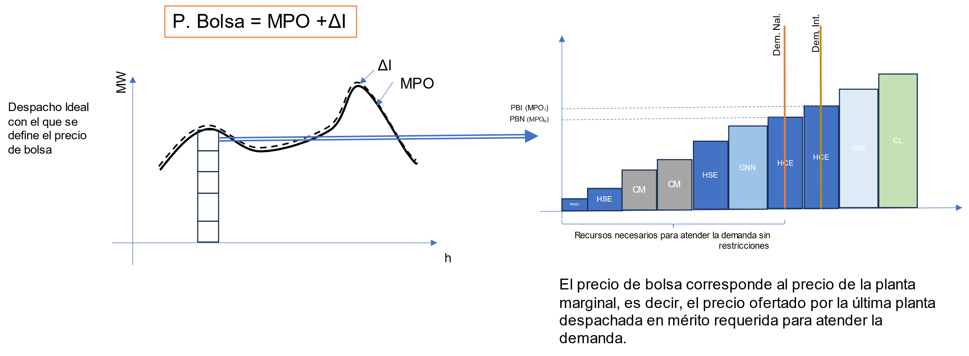

Ilustración 3. Procedimiento para definir el precio de bolsa

En lo que respecta a las ofertas de precios que hacen diariamente los agentes generadores a la bolsa de energía, la Resolución CREG 055 de 1994, modificada por las Resoluciones CREG 060 de 2019, establece que se debe tener en cuenta:

* Plantas térmicas: el costo incremental del combustible, el costo incremental de administración, operación y mantenimiento y la eficiencia térmica de la planta.
* Plantas hidráulicas: el costo de oportunidad (valor del agua) de generar en el momento de la oferta, teniendo en cuenta la operación económica a mediano y largo plazo del SIN.
* Plantas de generación variable: los costos de oportunidad de generar en el momento de la oferta, teniendo en cuenta la operación económica para el día de operación del SIN.

Además, en lo que respecta al riesgo, en la Resolución CREG 024 de 1995, modificada por la Resolución CREG 101 018 de 2013, estable lo siguiente:

*“La oferta de precios en la Bolsa de Energía se hará de acuerdo con la Resolución CREG*[*055*](https://gestornormativo.creg.gov.co/gestor/entorno/docs/resolucion_creg_0055_1994.htm#0)*de 1994, o demás normas que la modifiquen o sustituyan. Sin embargo, para verificar si las cotizaciones de los generadores siguen el criterio definido en la resolución mencionada, la Comisión tomará en cuenta que los precios serán flexibles e incluirán el efecto de la incertidumbre y las diferentes percepciones de riesgo de los generadores.*

*La incertidumbre y las diferentes percepciones de riesgo deberán estar fundamentadas en criterios objetivos, ya sea de análisis de los agentes basados en los fundamentales de los costos de generación, y/o tendencias históricas, observaciones o pronósticos de entidades de reconocida independencia a nivel nacional o internacional, tales como: Instituto de Hidrología, Meteorología y Estudios Ambientales -IDEAM, Operador del sistema y administrador del mercado -XM S.A. E.S.P., Unidad de Planeación Minero–Energética -UPME, Administración Atmosférica y Oceánica de los Estados Unidos – NOAA, entre otros.”*

Con respecto al ∆I, reglamentado inicialmente con la Resolución CREG 051 de 2009, modificado por la Resolución CREG 101 028 de 2022, se estable que este valor surge para las plantas térmicas que salen en el despacho ideal y cuyos costos de operación en el día son superior a los ingresos por MPO para el día. En la siguiente ilustración se muestra las ecuaciones y la explicación gráfica del ∆I.

|  |  |
| --- | --- |
|  |  |

Ilustración 4. Determinación del ∆I

## Función de despacho en la bolsa

El mercado de corto plazo o bolsa de energía del Mercado de Energía Mayorista -MEM del Sistema Interconectado Nacional -SIN es uninodal, en donde diariamente todas las plantas del SIN son despachadas centralmente, desde que estén disponibles, para lo cual hacen una oferta de precio y una declaración de disponibilidad.

Con dichas ofertas y la demanda estimada del SIN se hace un despacho que busca optimizar el costo operativo del SIN con los recursos de generación para atender la demanda del SIN. De tal manera que se definen los generadores en mérito para atender la demanda del SIN óptimamente, ver Ilustración 5.

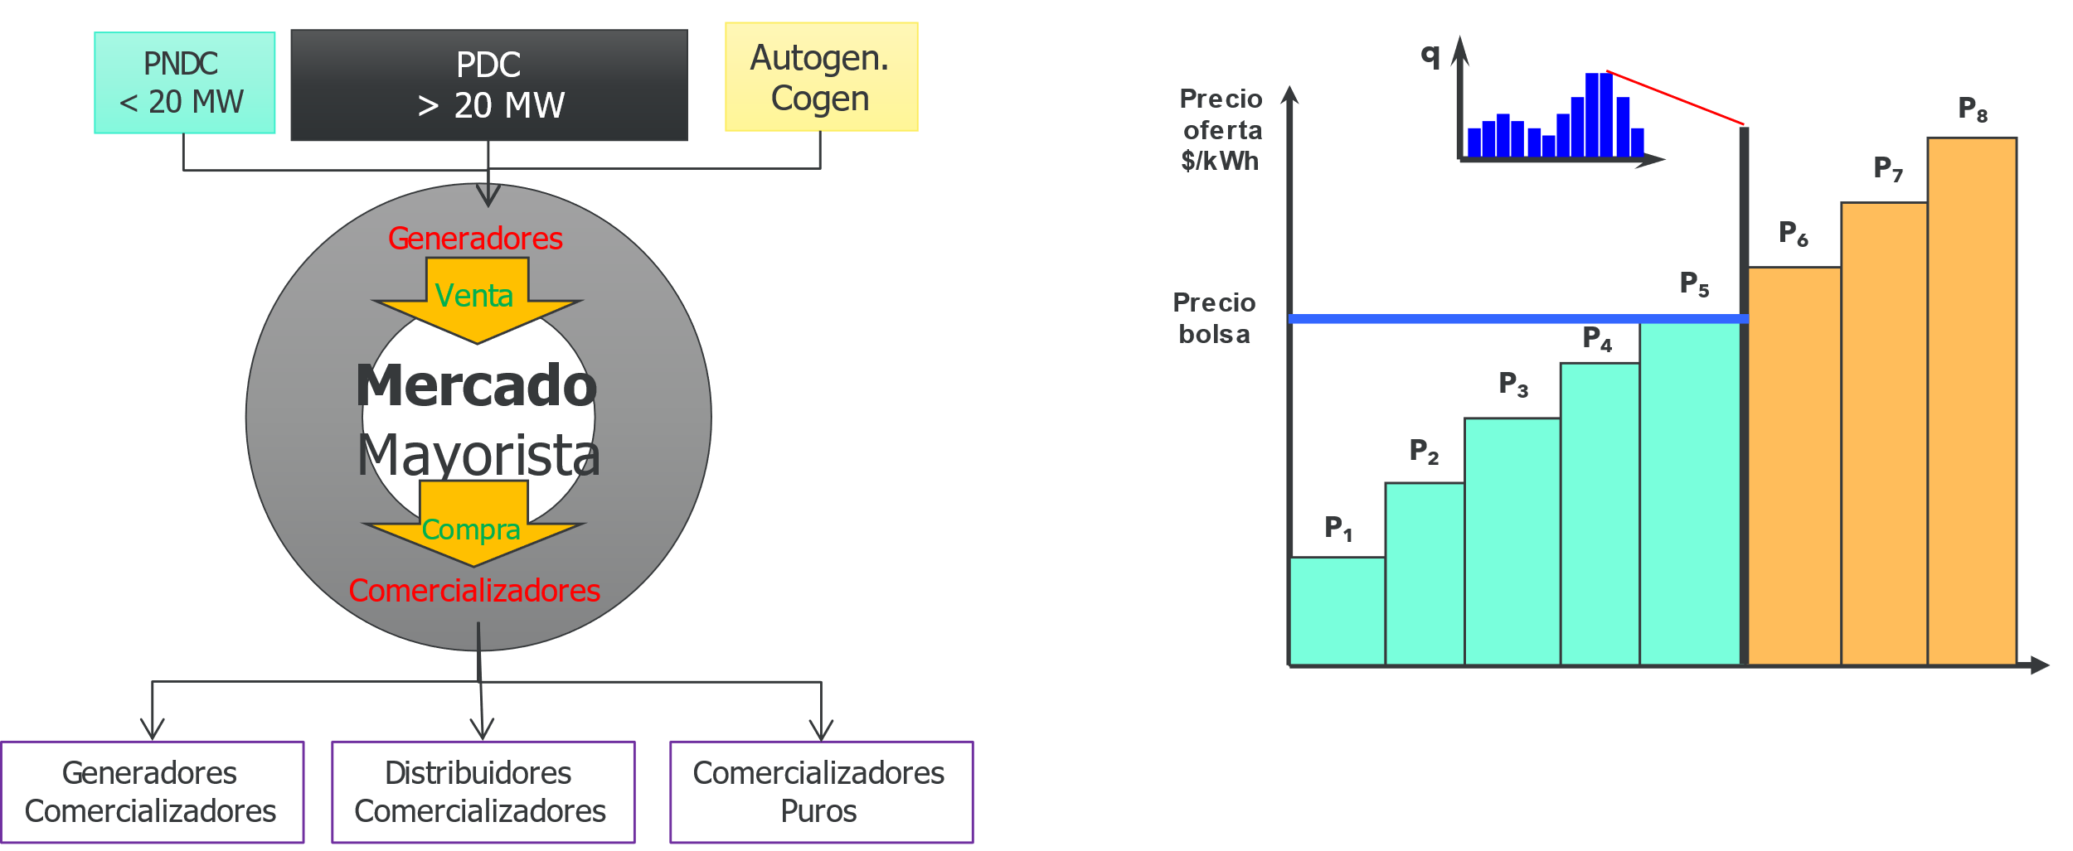

* **PNDC**: Plantas no despachadas centralmente, **PDC**: Plantas despachadas centralmente, **Autogen**.: Autogeneración, **Cogen**.: Cogeneradores

Ilustración 5. Función de despacho en la bolsa

En resumen las reglas se podrían definir de la siguiente manera:

1. **Precios ofertados.** Los valores ofertados de los recursos de generación despachados centralmente deben corresponder a los costos variables considerando el riesgo, para el caso de las plantas térmicas. Para el caso de los recursos de generación que operan con un recurso que no tiene referente en un mercado, tales como el agua, el aire y sol, corresponde al costo de oportunidad y riesgo. El precio ofertado es un valor único para el día.
2. **Declaración de disponibilidad.** El agente generador deberá declarar la disponibilidad esperada hora a hora el día de operación de cada uno de los recursos de generación que representa.
3. **Precio de bolsa.** El precio de bolsa se estima como la oferta del último recurso de generación que se requiere para atender la demanda del Sistema Interconectado Nacional -SIN en cada hora y para ello se ordenan los recursos de menor a mayor precio ofertado. Es decir, el precio de bolsa se define con todos los recursos de generación (contratados o no) y la demanda total del sistema.

Los procesos anteriores se llevan a cabo todos los días para atender la demanda diaria del sistema.

Por otro lado, los contratos de suministro de energía en el MEM son un mecanismo financiero que da cobertura al precio de bolsa a poseedor de dicho contrato por las cantidades acordadas. En ese sentido, dicho contratos no tienen ninguna incidencia o no son considerados en el proceso de optimización de los recursos para la atención de la demanda del SIN.

## Reconciliación positiva

La reconciliación positiva se remunera a aquellas plantas de generación que no salen en mérito en el despacho ideal y que se requieren para atender la demanda. La generación de seguridad se da por los problemas de restricciones que se tienen en el sistema, principalmente problemas de redes.

La Resolución CREG 034 de 2001, modificada por la Resolución CREG 044 de 2020, define la metodología para el pago de las plantas de generación que se despachan por seguridad. En lo que respecta a las plantas térmicas, la citada norma define la siguiente formula:

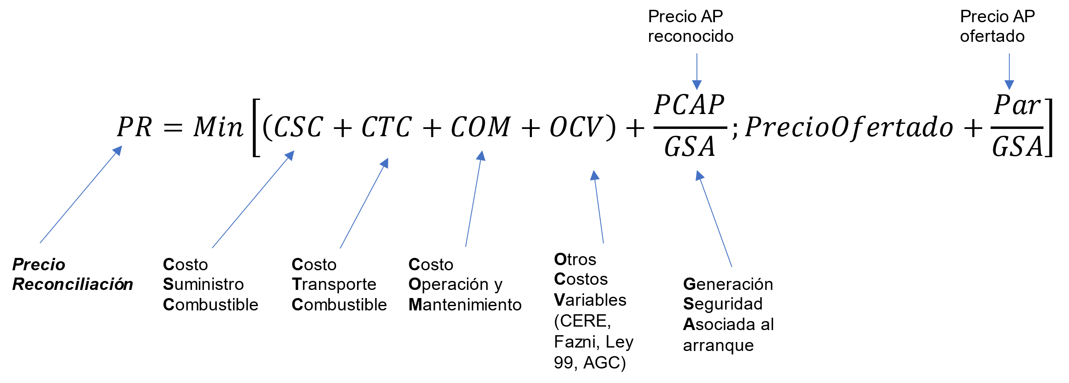

Los valores de CSC y CTC son variables que se auditar para verificar que reflejan los costos de los contratos.

## Cargo por Confiabilidad

El Cargo por Confiabilidad que es mecanismo mediante el cual se asegura la confiabilidad en el suministro de energía para atender la demanda, tiene reglas definidas en la Resolución CREG 071 de 2006 con las cuales el agente que participó en la asignación de Obligaciones de Energía Firme (OEF) y con las cuales se definió la remuneración del cargo o prima.

Dentro de las reglas del Cargo por Confiabilidad, destacamos en forma general las que aplican cuando se hacen exigibles las OEF:

1. Cuando el precio nacional de bolsa (PBN) sea superior al precio de escasez[3] se ejercen las OEF.
2. Las desviaciones de OEF se pagan a PNB.
3. Las transacciones de compra – venta en bolsa se liquidan al precio de escasez ponderado.
4. A los generadores se le remunera la energía al precio de escasez asociado a la asignación.

# CARACTERÍSTICAS OPERATICAS Y DE PRECIOS

El Sistema Eléctrico Colombiano -SEC- al ser un sistema altamente dependiente de los aportes hidrológicos, la característica operativa y de precios está regida por la situación de los aportes. En ese sentido, se identifican las siguientes situaciones:

1. **Período de aportes altos**. Corresponde a aquellos períodos en donde los aportes son muy superiores a la media histórica, se presenten por lo general ante la presencia del fenómeno de La Niña, y se caracteriza por precios bajos en bolsa. Esto se presenta porque frente a la abundancia de aportes, el agente se enfrenta a la alternativa de generar o verter. Además, que la demanda de energía se cubre en porcentaje superiores al 80% con los recursos hidráulicos. Por lo que el costo de oportunidad del recurso hidráulico está asociado a la competencia entre los mismos recursos hidráulicos.
2. **Período aportes promedio**. Corresponde a aquellos períodos en donde los aportes son cercanos a la media histórica, que se presenta cuando se tienen condiciones de neutralidad en las condiciones climáticas. En esta condición, la demanda se cubre con recursos hidráulicos con cerca del 65% - 70% y generación térmica con el 30% - 35%. En esta condición se tienen 2 tipos de recursos hidráulicos, el primero son aquellos recursos de generación que son filo de agua por lo que su decisión para establecer su costo de oportunidad está asociado con generar o verter, el segundo son aquellos recursos de generación que tienen regulación que definen su costo de oportunidad teniendo en cuenta el recurso de generación térmico que desplazarían, los cuales pueden ser crecientes en la medida del tipo de térmica que se desplace.

Ahora bien, el límite de dicha condición en el SEC está delimitada con el precio de escasez de activación, que es un precio que está asociados con los costos variables de la térmica más costosa.

1. **Período de aportes bajos**. Corresponde a aquellos períodos en donde los aportes son significativamente inferiores a los aportes de la media histórica, lo que se presenta típicamente cuando se presenta el fenómeno de El Niño. En esta condición, la demanda se atiende con el 50% de los recursos hidráulicos y 50% de los recursos térmicos. En esta condición se debe hacer un uso regulado de los recursos hidráulicos, por lo que su costo de oportunidad puede ser incluso superior a los recursos térmicos más costosos y podría llegar a niveles del costo de racionar, dependiente de la profundidad de la condición. Ahora bien, en dicha condición entran en aplicación las obligaciones del cargo por confiabilidad para asegurar el suministro confiable y seguro de la demanda, con un precio de bolsa acotado al precio de escasez para las compras en bolsa, pero libre para el pago de las desviaciones de las Obligaciones de Energía Firme -OEF, sin que tenga que llegar a condiciones de demanda no atendida.

También se tiene disponible el estatuto para situaciones de riesgo de desabastecimiento que analiza las condiciones energéticas y de operación del mercado para su eventual activación.

En la Ilustración 6 se muestran diferentes condiciones operativas del SEC, en la Ilustración 7 se tienen los percentiles de las plantas térmicas y en la Ilustración 8 se tiene las ofertas de las térmicas según combustible para el período 2019-2024.

Fuente: SINERGOX, cálculos CREG

Ilustración 6. Características operativas y precios del SEC

Fuente: SINERGOX, elaboración CREG

Ilustración 7. Percentiles oferta de plantas térmicas período 2019-2024

Fuente: SINERGOX, elaboración CREG

Ilustración 8. Ofertas de plantas térmicas según combustible período 2019-2024

# SITUACIÓN ACTUAL

Para tener una referencia sobre la situación actual, damos un repaso sobre las principales variables del sector:

## Comportamiento de los fundamentales

Con respecto a los principales fundamentales, nos permitimos destacar los siguientes:

### Aportes

Los aportes en el período 2022-2024 han pasado de un período de valores por encima de la media histórica a deficitaria en mayo de 2023 y abril de 2024. En lo que va corrido de mayo de 2024, los aportes se han aproximado a la media.

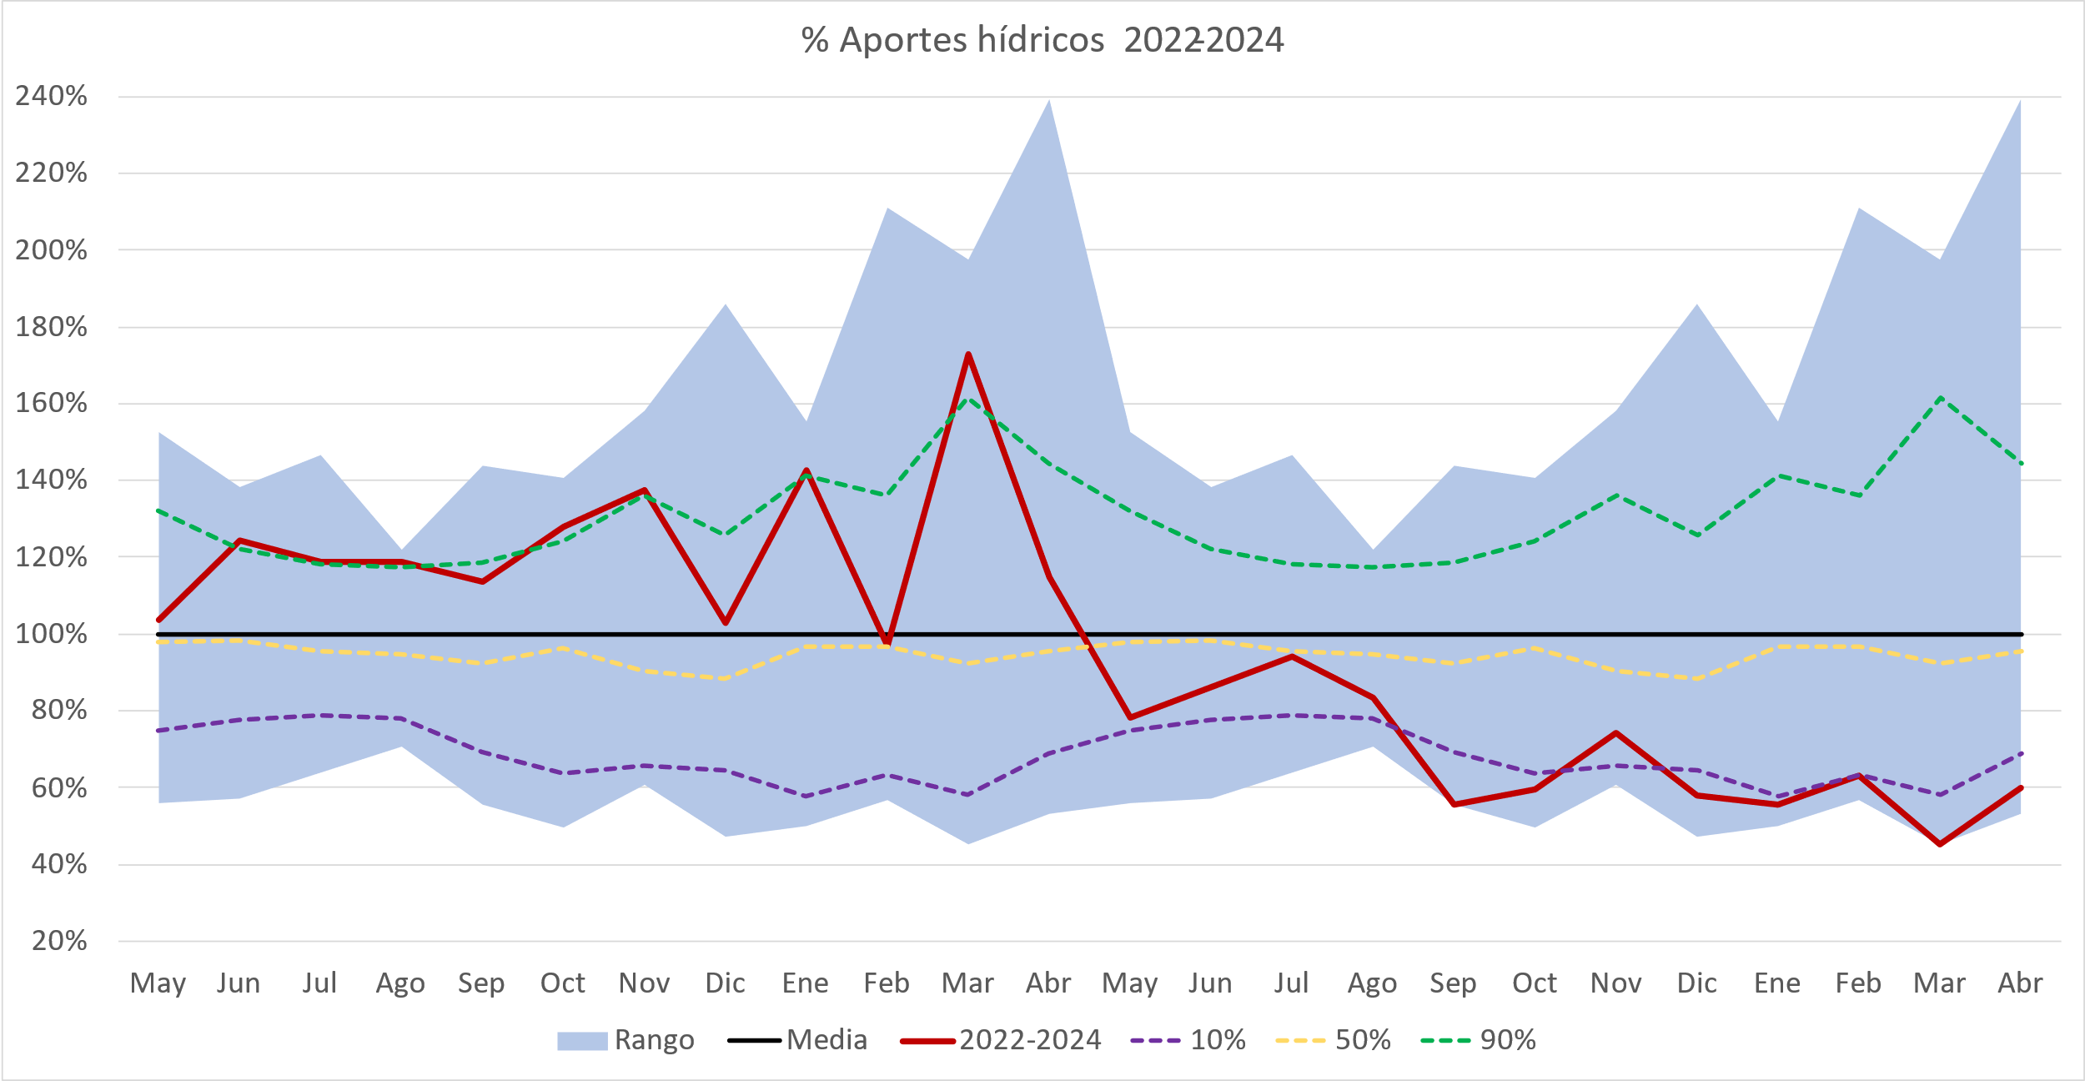

Fuente: SINERGOX, elaboración CREG

Ilustración 9: Aportes 2022-2024

### Embalse

El embalse en los primeros meses de 2023 ha tenido un comportamiento destacado dado que ha estado entre el percentil 50% y 90% de la media histórica. Sin embargo, en los primeros meses de 2024 hasta abril, el descenso del embalse fue notable llegando al 28.6%. En mayo se ha venido dando la recuperación del embalse al 21 el nivel alcanza el 40%.

Fuente: SINERGOX, elaboración CREG

Ilustración 10. Nivel del embalse 2023-2024

### Demanda

La demanda en agosto y septiembre de 2023 estuvo por encima del escenario medio de la Unidad de Planeación Minero – Energética -UPME-. En octubre de 2023 al principio de mes estuvo alta y al final cayo por el aumento de aportes, y en noviembre de 2023 con los aportes de se dieron estuvo por debajo de la media. En el mes de mayo de 2024, la demanda viene por debajo del escenario medio de la UPME.

Fuente: SINERGOX, elaboración CREG

Ilustración 11. Demanda del Sistema Interconectado Nacional

## Precio de bolsa y contratos

En la historia de los precios de bolsa desde 2009 se identifica que durante El Niño 2015-2016 se presentaron los precios más alto. Sin embargo, en cuanto a duración de los precios altos en El Niño 2023-2024 es el mayor, seguido del período seco de 2019-2020. En el fenómeno de El Niño 2009-2010 tuvieron incrementos leves.

Fuente: SINERGOX, cálculos CREG

Ilustración 12. Precio de bolsa nacional 2009-2024

En lo respecta a los precios de contratos, para usuarios regulados y no regulados, tenemos precios para mayo de 2024 están entre 294 $/kWh para no regulados y 311 $/kWh para regulados.

**Fuente: SINERGOX, cálculos CREG**

Ilustración 13. Precios contratos

## Indicadores

En el presente numeral, se presentan algunos indicadores relevantes del sector tales como: porcentaje de participación en la fijación de los precios de bolsa por agentes, índice de Lerner y margen de reserva diario.

### Porcentaje de fijación de precio

En lo que respecta a los porcentajes de participación en la fijación de los precios de bolsa por agente, la SSPD a través de la Unidad de Monitoreo y su boletín de sep-nov de 2023 muestra los siguientes resultados:

|  |  |
| --- | --- |
|  |  |

**Fuente:** Tomado del Boletín de seguimiento y monitoreo de los mercados mayoristas de Energía y Gas, SSPD, Sep 2023 – nov 2023, páginas 61 y 62.

Tabla 2. Porcentaje de participación de la fijación de precio por agente

De acuerdo con lo anterior, en el trimestre septiembre a noviembre de 2023, entre el 67% y 86% de los precios de bolsa fueron fijados 3 agentes.

### Índice de concentración

La concentración del mercado oscila entre moderado y alto para las ventas en bolsa de acuerdo con Herfinfahl Hirscnman Index -HHI- para el trimestre septiembre de 2023 – noviembre de 2023 de acuerdo con el análisis de la Unidad de Monitoreo de la Superintendencia de Servicios Públicos Domiciliarios, SSPD. En la Ilustración 14 se muestra dicho análisis considerando diferentes dimensiones de mercado.

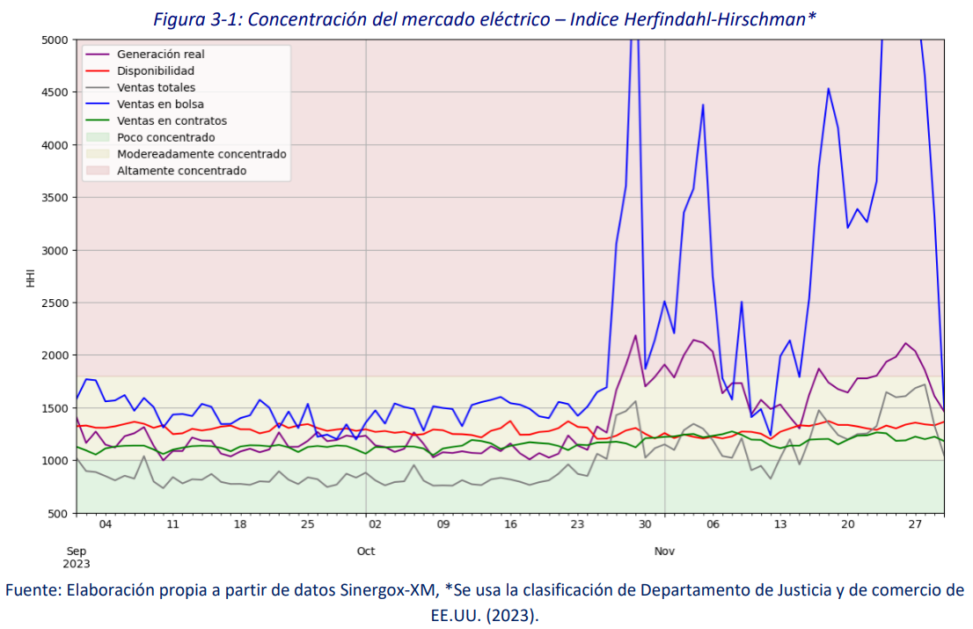

**Fuente:** Tomado del Boletín de seguimiento y monitoreo de los mercados mayoristas de Energía y Gas, Sep 2023 – nov 2023, página 56.

Ilustración 14. Análisis de la concentración del mercado de energía – Índice IHH

### Índice de Lerner

El índice Lerner es una medida que se utiliza en análisis económico de competencia y organización industrial y que resulta útil para analizar la competencia en el mercado y el grado de poder de mercado de las empresas de un mercado. Este índice se calcula como la diferencia entre el precio y el costo marginal, dividida por el precio. Matemáticamente, se expresa como:

​Donde:

P: Precio del bien o servicio.

CMg: Costo marginal de producción del bien o servicio.

El índice Lerner varía entre 0 y 1. Un valor de 0 indica que la empresa está vendiendo al costo marginal, lo que resulta ser indicativo de una estrategia de precios competitiva, sin ejercicios unilaterales de poder de mercado. Por otro lado, un valor cercano a 1 sugiere un alto poder de mercado.

Para el cálculo de este índice se requiere información detallada sobre los costos marginales y los precios de oferta de cada empresa. Así, para efectos de caracterizar las ofertas de los agentes generadores de energía eléctrica a partir de recursos de generación hidráulica, se tomó la información para el mes de septiembre de 2023 de las siguientes variables:

* Precio de oferta declarado para cada recurso de generación1, en cada día del mes de septiembre de 2023, expresado en pesos colombianos COP$/kWh.
* Costo Marginal2 expresado como el valor del agua para cada semana del mes de septiembre de 2023, expresado en pesos colombianos COP$/kWh.

Originalmente, los datos para esta variable se encuentran en USD$/MWh de manera que, es preciso aplicar el promedio de Tasa Representativa de Mercado (TRM) de los días del mes de septiembre de 2023 para hacer la conversión a pesos colombianos (COP$), así como aplicar la conversión de MWh a kWh.

Así mismo, esta variable, obtenida por XM S.A. como resultado de un ejercicio estadístico, presenta valores para el percentil 5, percentil 95 y para el promedio de la distribución de valores de costo. Estos tres valores serán considerados para el cálculo del índice de Lerner.

Como se puede observar una de las variables tiene observaciones con periodicidad diaria, mientras que la otra variable presenta valores con periodicidad semanal. En consecuencia, se hizo la correspondencia de cada uno de los días del mes de septiembre con la semana correspondiente y, de esta forma, lograr relacionar los valores de costo de cada semana a cada uno de los días del mes.

Con lo anterior, para aquellos recursos de generación sobre los cuales se tenían datos para las variables anteriores, se calculó el índice Lerner de cada día del mes de septiembre de 2023 y se calculó el promedio de los índices diarios en cada uno de los escenarios con percentil 5, percentil 95 y promedio. La tabla presentada a continuación presenta los resultados obtenidos:

| **Código Agente** | **RECURSO** | **EMBALSE** | **LERNER Promedio P5** | **LERNER Promedio PROM** | **LERNER Promedio P95** |
| --- | --- | --- | --- | --- | --- |
| **EPMG** | **ITUANGO** | ITUANGO | 1,00 | 1,00 | 1,00 |
| **EPSG** | **SALVAJINA** | SALVAJINA | 1,00 | 0,99 | 0,99 |
| **EPMG** | **GUATRON** | MIRAFLORES | 1,00 | 0,99 | 0,98 |
| **ISGG** | **SOGAMOSO** | SOGAMOSO | 1,00 | 0,98 | 0,97 |
| **ENDG** | **BETANIA** | BETANIA | 0,98 | 0,98 | 0,98 |
| **ISGG** | **MIEL I** | MIEL I | 0,98 | 0,98 | 0,98 |
| **ISGG** | **SAN CARLOS** | SAN CARLOS | 0,98 | 0,98 | 0,97 |
| **EPMG** | **PLAYAS** | PLAYAS | 0,98 | 0,98 | 0,97 |
| **EMUG** | **URRA** | URRA | 0,98 | 0,97 | 0,96 |
| **EPMG** | **PORCE II** | PORCE II | 0,97 | 0,97 | 0,96 |
| **EPMG** | **PORCE III** | PORCE III | 0,97 | 0,97 | 0,96 |
| **EPSG** | **CALIMA** | CALIMA | 0,98 | 0,96 | 0,93 |
| **ISGG** | **JAGUAS** | JAGUAS | 0,96 | 0,95 | 0,94 |
| **EPMG** | **GUATAPE** | GUATAPE | 0,94 | 0,94 | 0,93 |
| **EPMG** | **LA TASAJERA** | LA TASAJERA | 0,95 | 0,92 | 0,90 |
| **EPSG** | **ALBAN** | ALTOANCHICAY | 0,98 | 0,92 | 0,32 |
| **ENDG** | **EL QUIMBO** | EL QUIMBO | 0,92 | 0,91 | 0,90 |
| **ENDG** | **GUAVIO** | GUAVIO | 0,98 | 0,86 | 0,97 |
| **CHVG** | **CHIVOR** | CHIVOR | 0,83 | 0,80 | 0,75 |

Fuente: SINERGOX, elaboración CREG

Tabla 3. Índice de Lerner por recurso, como promedio para septiembre de 2023, en los escenarios con percentil 5, 95 y promedio

Los resultados anteriores revelan de forma generalizada la existencia de valores del índice que son significativamente elevados para los tres escenarios de costos analizados (percentil 5, 95 y promedio). Así, se observa que: (i) para el escenario P5 el índice registra valor mínimo de 0,83, (ii) para el escenario P95, el índice Lerner calculado reporta un valor mínimo de 0,32 que en realidad es atípico si se tiene en cuenta que el segundo menor valor es 0,75 y el promedio de valores en este escenario es 0,91 y, (iii) para el escenario PROMEDIO, el índice Lerner calculado registra un mínimo de 0,80. Para los tres escenarios, el valor máximo registrado para el índice calculado es 1.

Adelantando un ejercicio similar, en el que se promediaron los índices Lerner obtenidos a nivel de empresa, se obtuvieron los siguientes resultados:

| **CÓDIGO AGENTE** | **LERNER Promedio P5** | **LERNER Promedio PROM** | **LERNER Promedio P95** |
| --- | --- | --- | --- |
| ISGG | 0,98 | 0,97 | 0,97 |
| EMUG | 0,98 | 0,97 | 0,96 |
| EPMG | 0,97 | 0,97 | 0,96 |
| CHVG | 0,83 | 0,80 | 0,75 |

Fuente: SINERGOX, elaboración CREG

Tabla 4. Índice de Lerner por recurso, como promedio para septiembre de 2023, en los escenarios con percentil 5, 95 y promedio

El ejercicio de cálculo del índice, promediado a nivel empresa, revela que para las cuatro empresas referidas se tienen valores promedio de 0,93. Dicho valor resulta ser muy elevado y podría sugerir un alto poder de mercado, aclarando que este indicador, no es concluyente en el sentido de indicar que se ejerció este poder de mercado.

### Margen de reserva corto plazo

El margen de reserva se estima a nivel horario utilizando la siguiente ecuación:

El cálculo del margen para lo corrido del 2023 se presenta en la siguiente ilustración.

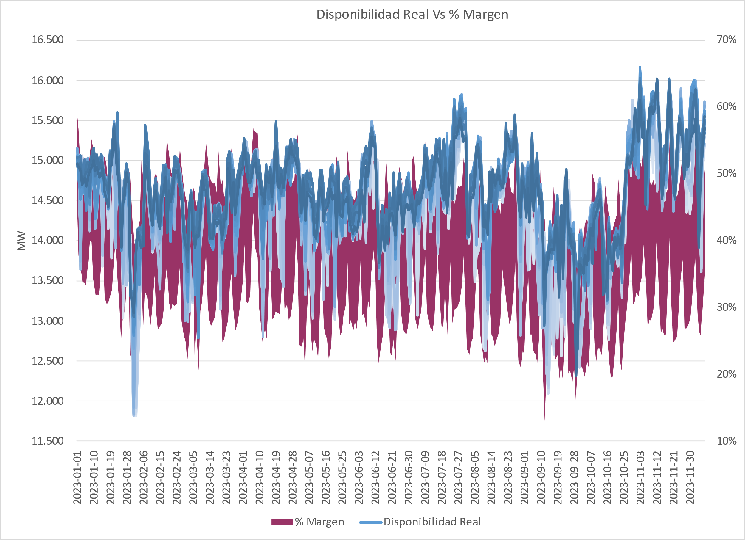

Fuente: SINERGOX, elaboración CREG

Ilustración 15. Disponibilidad real vs margen para el 2023

Con respecto a los resultados se puede comentar que el margen ha oscilado entre el 50% y 15%. Siendo que para los períodos en donde el margen se aprieta coincide con el período de menores aportes y demanda mayor.

## Análisis de comportamiento

### Comportamiento histórico de los precios de bolsa

El análisis histórico de precios de bolsa resulta útil para reflejar el comportamiento de los precios frente a distintas situaciones de hidrología que se han observado a lo largo del tiempo en el mercado colombiano.

En la siguiente ilustración se muestra el comportamiento promedio mensual de los días en que marginó una planta hidráulica en la hora 20, por ser el período horario más representativo, respecto de una barra mensual cuyos extremos indican los precios promedio de oferta de la última planta térmica en mérito y la primera planta térmica fuera de mérito para los mismos períodos.

Fuente: SINERGOX. Cálculos CREG.

Ilustración 16. Promedio mensual de precios de bolsa ($/kWh) máximo, mínimo y mediano (2019 – 2024p).

La ilustración anterior permite evidenciar un comportamiento promedio en el tiempo con periodos de alta y baja volatilidad, asociados a mayores y menores niveles en precios de bolsa observados, respectivamente.

Por otro lado, con el fin de plantear una comparación de los niveles de precio de bolsa observados para tres periodos distintos[4]:

* De septiembre de 2019 a febrero de 2020. Este periodo refleja una dinámica de mercado sin efectos de pandemia.
* De septiembre de 2021 a febrero de 2022. Para este periodo se observa una dinámica de mercado con baja hidrología respecto del periodo siguiente y efectos de recuperación post pandemia.
* De septiembre de 2023 a febrero de 2024. En este periodo se observan los efectos en hidrología, esperados y observados en el contexto del Fenómeno del Niño.

* Periodo A: Medio, Período B: Bajo, Período C: Punta

Fuente: SINERGOX. Cálculos CREG.

Ilustración 17. Precios de bolsa ($/kWh) entre septiembre y febrero para tres períodos distintos.

Así mismo, es pertinente caracterizar el precio promedio de oferta anual, observado para recursos que tienen la misma tecnología de generación de energía. Como se muestra en la gráfica siguiente, este análisis confirma un hecho previsible: los recursos de generación hidráulica y a carbón resultan ser los de menor costo y por tanto los de menores precios de oferta promedio en contraposición de lo observado para recursos que generan a gas o con mezcla gas – carbón, los cuales perciben en general mayores costos que se ven reflejados en mayores precios de oferta promedio.

Fuente: SINERGOX. Cálculos CREG.

Ilustración 18. Promedio de precios ofertados ($/kWh) en cada año por tecnología de generación de energía (2019 – 2024p).

Un análisis similar, tendiente a comparar la estabilidad de los precios de oferta promedio para recursos de generación de energía, agrupados por tecnología, entre 2019 y 2024, revela que en periodos recientes, estas ofertas han presentado un incremento generalizado aunque ciertamente más pronunciado en aquellos recursos de generación con gas.

Fuente: SINERGOX. Cálculos CREG.

Ilustración 19. Promedio de precios ofertados ($/kWh) por tecnología de recursos de generación en cada año (2019-2014p).

### Dinámica competitiva en el mercado de bolsa de energía

Siguiendo un análisis de los precios de oferta y precios de bolsa históricos, es posible determinar que el mercado de bolsa de energía eléctrica en Colombia tiene una estructura de fijación de precios con alta concentración de mercado.

Lo anterior, resulta evidente si se consideran algunos indicadores clave que publica la SSPD a través de la Unidad de Monitoreo. En su boletín de jun-ago de 2023, la Unidad de Monitoreo reporta los porcentajes de participación en la fijación de los precios de bolsa por agente, encontrando un precio de bolsa que está determinado, para el 90% de los casos, por cuatro agentes.

Así mismo, encuentra la Unidad de Monitoreo que el índice Lerner, medida empleada para aproximar la capacidad de control sobre un mercado que tiene una empresa, registra valores significativamente altos para estos cuatro agentes.

Si bien los valores del índice Lerner revelan un mercado en el que al menos cuatro agentes tienen un alto poder de mercado, es decir, que tienen la posibilidad de ser determinantes en la fijación del precio de bolsa, esta elevada concentración, no revela *per se* la existencia de ejercicios unilaterales que sigan estos agentes para alterar los resultados competitivos deseables en este mercado.

En ese sentido, encontramos conveniente evaluar otros enfoques, tal como se presenta a continuación.

#### Un enfoque de análisis desde la teoría de juegos

La teoría de juegos estudia las situaciones en las que tanto las acciones que realizan los individuos como los resultados de estas, dependen de las acciones que otros puedan llevar a cabo. Lo anterior, traído a un contexto de competencia en un mercado, configura una situación de interdependencia de decisiones en la que cada agente busca tomar la mejor decisión posible en respuesta a las decisiones esperadas por sus competidores en el mercado. De esta forma, cada agente, busca resolver un problema de elección bajo interdependencia estratégica conocido como “juego”.

Los elementos que necesariamente están presentes en cada escenario de juego son:

* 1. Los jugadores:

Corresponden a los individuos que han de tomar las decisiones suponiendo siempre que buscan obtener los mejores pagos posibles es decir buscando maximizar su utilidad. En el contexto de análisis del mercado de bolsa de energía, tendremos que los jugadores son los agentes con recursos de generación de energía que participan con ofertas en este mercado.

* 1. Las acciones estratégicas:

Son las posibles acciones que un jugador puede adoptar en cada momento de decisión. En el contexto del mercado de bolsa de energía suponemos que cada agente definirá su oferta en el mercado buscando maximizar su beneficio (mayor ingreso a menor costo), teniendo en cuenta el resultado previsto por sus decisiones y cómo estos resultados pueden verse alterados por las decisiones que el resto de los agentes puedan llevar a cabo.

En el contexto del mercado de bolsa de energía, las acciones estratégicas corresponden a la cantidad de energía que ofrecen los agentes para cada uno de sus recursos de generación en cada hora del día, y al precio de oferta para esas cantidades. En principio, si se tiene en cuenta únicamente la situación de hidrología, las acciones estratégicas de los agentes pueden ser descritas así:

**Hidrología alta:** En períodos de abundantes lluvias, los generadores hidráulicos pueden ofrecer energía a precios más bajos debido al bajo costo marginal de operación, aumentando así su competitividad frente a los recursos de generación térmica.

Lo anterior, se traduce en ofertas que reciben como pago un resultado de mercado en competencia, orientando a las acciones de los agentes a mantener o aumentar su participación en el mercado. Si algún generador intenta subir los precios de forma estratégica, otros generadores podrían responder con precios aún más bajos haciendo probable que este generador quede por fuera del mérito, privándose de obtener ingresos en el mercado para ese día.

Los generadores térmicos suelen ofertar con base en sus costos variables, que incluyen el precio del combustible y otros costos operativos, reflejando así, para estos agentes, una estrategia de precios que en general, refleja las fluctuaciones en los costos de insumos.

**Hidrología baja en periodos de sequía:** La escasez de agua incrementa el costo marginal del agua y por tanto el costo de producción, llevando a los generadores hidráulicos a ofrecer energía a precios más altos.

Los precios tienden a aumentar debido a la reducción de la oferta de energía hidráulica. El costo marginal del agua aumenta de forma que aumenta la factibilidad de disponer de recursos de generación térmica para cubrir la demanda del sistema.

Los generadores térmicos pueden capitalizar la menor oferta de los hidráulicos aumentando sus precios, dada la mayor demanda de su capacidad.

* 1. Los pagos:

Representan los resultados que perciben los jugadores luego de que todos han tomado y ejecutado sus decisiones estratégicas. Bajo este contexto de análisis para el mercado de bolsa de energía, podemos entender los pagos como el beneficio recibido por cada agente luego de la liquidación del mercado en cada hora, es decir, luego de definir el precio de bolsa en cada hora del día que finalmente es el precio al que se remuneran las cantidades ofertadas por cada recurso de generación que resultó en mérito para cada hora.

* 1. El equilibrio:

Es la solución prevista para el juego, definida a partir de las decisiones y pagos que reciben los agentes. Dependiendo de la naturaleza del juego, pueden existir uno o varios equilibrios.

Evidentemente, la información sobre las acciones estratégicas y sobre los pagos juega un papel fundamental en la determinación del equilibrio del juego. Así, podemos tener juegos con dos escenarios extremos de información: juegos con información completa y juegos con información incompleta.

Para efectos del análisis del mercado de bolsa de energía, con base en la estructura y formación del precio de bolsa, se puede afirmar que hay nivel importante de información de la que disponen los agentes y que se refleja en los siguientes hechos característicos de este mercado:

* Los agentes registrados ante el Sistema Interconectado Nacional (SIN) son estables en el tiempo, de forma que el número de agentes competidores desde la oferta es fácilmente determinable.
* Los agentes que ofertan energía tienen alto grado de conocimiento del potencial técnico de oferta los recursos de generación de sus competidores.
* Las variables que determinan el precio de bolsa y sus valores en el tiempo, son de conocimiento común a los agentes del mercado y registran baja incertidumbre.
* De forma similar, los agentes que ofertan energía pueden aproximar con baja incertidumbre para el corto plazo, el comportamiento económico de precio de oferta para los recursos de generación competidores y, general, la configuración de oferta de los portafolios de generación de sus competidores rivales bajo distintas situaciones del sistema: de hidrología crítica o de hidrología alta.

Con lo anterior, la naturaleza del juego que configura el mercado de bolsa de energía tiene una frecuencia de ocurrencia alta, toda vez que diariamente los agentes ejecutan sus ofertas y con esa misma periodicidad conocen los pagos obtenidos por sus decisiones en el mercado. Esos resultados se dan como resultado de condiciones que están determinadas principalmente por variables de baja volatilidad en su comportamiento de corto plazo, materializando así un alto grado de información y baja incertidumbre para este mercado.

#### Implicaciones del mercado de bolsa de energía visto como un juego repetido con baja incertidumbre

La naturaleza del mercado de bolsa de energía en Colombia lleva a caracterizar este mercado como un juego repetido, con alto grado de información y baja incertidumbre.

Bajo un escenario de mercado como este, se tiene que los agentes se encuentran en un contexto de aprendizaje continuo del mercado que los lleva a estimaciones más robustas acerca de:

* Las acciones que tomarán sus competidores,
* Los resultados inmediatos y en el tiempo de esas acciones y de las propias,
* La estacionalidad, tendencia y dinámica de las variables clave que determinan los precios de oferta y los precios de bolsa en cada hora,
* Los escenarios bajo los cuales el precio de oferta de sus competidores y el propio pueden incidir o determinar el precio de bolsa del mercado. Es decir, establecer las condiciones bajo las cuales cada recurso de generación resulta ser pivotal para el sistema.

Para estudiar las implicaciones de mercado a partir de lo anterior, haremos especial énfasis, para efectos de la medida regulatoria propuesta, en la definición del precio de bolsa cuando este es fijado por la oferta de un recurso de generación hidráulica.

En este contexto de precio de bolsa definido por una plata hidráulica, se tiene lo siguiente:

Ilustración 20. definición del precio de bolsa cuando este es fijado por la oferta de un recurso de generación hidráulica

Como podrá advertirse en la ilustración anterior, la condición de marginalidad de una planta hidráulica que define el precio de bolsa se caracteriza por un precio de oferta (punto rojo de la gráfica), que se encuentra en algún punto entre el precio ofertado por la última planta térmica en mérito y la primera planta térmica fuera de mérito (intervalo objetivo, reflejado en el tamaño de la barra negra sobre la que se sitúa el punto rojo de la gráfica).

En la gráfica anterior, pueden advertirse dos comportamientos:

* El primer comportamiento, corresponde a un escenario bajo el cual, el precio de bolsa es definido por un recurso de generación hidráulica (hidráulica marginal), cuyo precio de oferta estuvo cercano al precio de oferta del último recurso de generación térmica que entró en mérito. Este escenario se considera típico porque representa de forma aproximada el costo marginal del agua que percibe el recurso hidráulico marginal, el cual es cercano al costo de la última térmica en mérito, resultando así en un resultado de mercado que representa adecuadamente los niveles de eficiencia y costos de los recursos de generación en la definición del precio de bolsa.
* Por otro lado, en la gráfica anterior, se observa un segundo escenario denominado de “posible comportamiento estratégico”, que corresponde a un escenario en el que el recurso de generación hidráulica (hidráulica marginal), fija un precio de oferta que determina el precio de bolsa, muy cercano a la primera planta térmica fuera de mérito. Esta planta térmica fuera de mérito configura unos niveles de costos que no son reconocidos por el mercado como eficientes y que explican su condición de no participación en el despacho de energía.

Que la planta hidráulica marginal revele un precio de oferta cercano al de la primera térmica fuera de mérito y, que esta planta marginal sea la que determine el precio de bolsa, reviste un hecho no despreciable: *el precio de bolsa resultante estuvo determinado por una planta hidráulica con niveles de eficiencia que podrían no ser tan competitivos y que en cambio, estuvieron muy cercanos a los de una planta térmica que no entró en mérito porque su precio de oferta no fue percibido por el mercado como un precio competitivo y eficiente en costos*.

Así las cosas, destacamos los siguientes efectos:

**Efectos en el despacho**: La posición del precio de oferta del recurso hidráulico marginal (punto rojo en la gráfica), a lo largo del intervalo objetivo, no materializa cambios en el volumen de energía a despachar, ni en generar cambios sustanciales en el listado de recursos en mérito.

**Efectos sobre el agente con el recurso marginal**: Si bien, un precio de oferta similar al de la última planta térmica en mérito, hubiera sido suficiente para asegurar la condición de pivotalidad de esa planta en el mercado de esa hora, el hecho de que ese precio de oferta fuera mayor y más cercano al precio de oferta de la primera térmica fuera de mérito, revela que el agente con el recurso hidráulico marginal extrae una renta adicional en el mercado, que no corresponde a una oferta competitiva sino que por el contrario, se basa en encontrarse cercana a una oferta ineficiente sobre la cual el mercado se pronunció dejándola fuera del mérito económico.

**Efectos sobre la demanda**: como resultado del ejercicio de una posible estrategia unilateral y de poder de mercado del recurso hidráulico marginal, tendiente a extraer rentas adicionales a las que el proceso competitivo de mercado otorgaría a ese agente, la demanda tendrá que afrontar un precio de cierre de bolsa mayor y más cercano al de una planta de alto costo que no entró en mérito. Este resultado es indeseable de cara a los retos de resultados competitivos en el mercado de bolsa de energía que deben ser asumidos en general, por los participantes en este mercado y, que en particular asume la regulación de ese mercado por mandato legal..

#### Comportamientos históricos en las ofertas de plantas hidráulicas marginales

Como se ha visto, un mercado de bolsa de energía puede configurar al menos la existencia de escenarios en los que agentes puedan tener incentivos a extraer rentas que son superiores a las que surgen de un mercado en competencia, derivadas del ejercicio de comportamientos estratégicos mediante el aprovechamiento de coyunturas de pivotalidad de ciertos recursos de generación, o de condiciones de hidrología crítica. Con base en lo anterior, a continuación, se presenta el comportamiento histórico promedio de los precios de oferta del recurso marginal hidráulico por mes y el promedio de precios de oferta de la última térmica planta para el período 2019 – 2024p para la hora 20.

Fuente: SINERGOX. Cálculos CREG.

Ilustración 21. Precio de oferta marginal promedio ($/kWh) respecto del promedio de última y primera térmica en mérito y fuera de mérito, respectivamente 2019-2024p.

Con base en el análisis anterior, podemos segmentar el análisis a nivel anual, con el fin de identificar en cada vigencia las diferencias en el comportamiento de oferta de los recursos hídricos marginales.

Por ejemplo, para 2020 puede evidenciarse un primer semestre de mayor volatilidad respecto de lo observado para el segundo semestre. Así mismo, en esos meses de mayor volatilidad, se observa que a mediados del mes de febrero el precio de oferta promedio de los recursos de generación hidráulica que fueron marginales, estuvo mucho más cerca de la planta térmica fuera de mérito.

Fuente: SINERGOX. Cálculos CREG.

Ilustración 22. Precios de oferta de recurso marginal y térmicas más cercanas y niveles de aportes y volumen de embalse útil – 2020.

Lo evidenciado en 2020 contrasta radicalmente con el comportamiento promedio que se observó en la mayor parte de 2021. La ilustración siguiente presenta, para ese año, un comportamiento generalizado de baja volatilidad y en el que, en promedio, los precios de las plantas hidráulicas marginales estuvieron muy cercanos al precio de la última térmica en mérito, aunque se observa que la tendencia a romper ese comportamiento está más presente en los periodos de precios altos y alta volatilidad, que en periodos de precios bajos.

Fuente: SINERGOX. Cálculos CREG.

*Ilustración 23. Precios de oferta de recurso marginal y térmicas más cercanas y niveles de aportes y volumen de embalse útil – 2021.*

Los precios promedio en los meses de 2022 revelan un comportamiento de baja volatilidad a partir del segundo semestre del año y se extiende casi hasta inicios de diciembre. Es preciso destacar que, de forma similar a lo observado en 2021, los periodos de mayor volatilidad se encuentran acompañados por una caída en los niveles de aportes del sistema, presentando la previsible relación entre los escenarios de hidrología y los precios de bolsa, en particular, definidos en las gráficas, por recursos hidráulicos que fueron marginales.

Fuente: SINERGOX. Cálculos CREG.

Ilustración 24. Precios de oferta de recurso marginal y térmicas más cercanas y niveles de aportes y volumen de embalse útil – 2022.

Para 2023 se observa una dinámica de precios muy diferente de la observada en vigencias anteriores y que, como resulta evidente a partir de la siguiente ilustración, presenta un comportamiento muy correlacionado con las variaciones en los aportes hidrológicos del sistema.

Así mismo, se observa que el precio de bolsa alcanzó para 2023, valores mínimos cercanos a COP$120, así como valores superiores a COP$1.200 en octubre de ese año.

Fuente: SINERGOX. Cálculos CREG.

Ilustración 25. Precios de oferta de recurso marginal y térmicas más cercanas – 2023.

Finalmente, en lo corrido de 2024, se observa un nivel de precios en promedio mayor que el observado en general para años anteriores. Esto tiene explicación en los efectos del Fenómeno del Niño sobre la hidrología y, a su vez, sobre el costo de oportunidad del agua.

Fuente: SINERGOX. Cálculos CREG.

Fuente: SINERGOX. Cálculos CREG.

Ilustración 26. Precios de oferta de recurso marginal y térmicas más cercanas – 2024.

# DEFINICIÓN DEL PROBLEMA

Esta sección presenta los resultados de la metodología seguida de análisis de impacto normativo (AIN), en la que, como primer paso se contempla identificación del problema partiendo de los análisis presentados en el numeral 4. Para ello, es necesario establecer cuáles son las consecuencias visibles del problema y posteriormente sus causas.

## Consecuencias

Teniendo en cuenta la situación del sistema frente a los elementos señalados en el numeral 4, conllevaría al pago de la energía comprada en bolsa a precios que no se acercan a los que se obtienen en un mercado en competencia e impacta la eficiencia en la prestación del servicio.

Es importante señalar que este costo es traslado a los usuarios regulados mediante la formula tarifaria definida en la Resolución CREG 119 de 2007.

Por otro lado, el comportamiento de los precios en la bolsa de energía es una señal que influye en la definición de los precios de los contratos de energía que se registran en el mercado y que también son trasladados a los usuarios de servicio.

## Causas

Las causas identificadas son las siguientes:

* Concentración entre moderada y alta en el mercado de corto plazo
* Márgenes de reserva en el corto plazo en algunos periodos de tiempo
* La naturaleza del mercado puede ser entendido como un juego repetido, con alto grado de información y baja incertidumbre que puede facilitar comportamientos estratégicos
* La falta de mayor competencia en algunos períodos de tiempo.

## Identificación del problema

Formación ineficiente del precio acentuado en algunos períodos de tiempo con baja competencia, lo que a su vez puede redundar en un aumento de los costos en las transacciones en el mercado de corto plazo o bolsa de energía.

# OBJETIVOS

Partiendo del principio de que la prestación del servicio de energía eléctrica se debe remunerar a los precios eficientes, la Comisión ha identificado una serie de objetivos que se quieren alcanzar con la propuesta regulatoria.

## General

Mantener la formación eficiente del precio en la bolsa de energía de tal manera se atiendan los principios y criterios definidos en las Leyes 142 y 143 de 1994 sobre el régimen tarifario.

## Especifico

Actualizar la metodología para la determinación el precio de bolsa nacional dando cumplimiento a las obligaciones del Cargo por Confiabilidad cuando se ejerzan las Obligaciones de Energía Firme (OEF).

## Operacional

Ajustar la metodología definida en la Resolución CREG 024 de 1995 para la determinación del precio horario nacional en la bolsa de energía.

# ALTERNATIVAS

Con el fin de alcanzar los objetivos regulatorios planteados, las alternativas identificadas para la definición del Máximo Precio Ofertado utilizado para la definición del precio horario nacional en la bolsa de energía se describen en las siguientes secciones.

## Alternativa 1. Mantener reglas actuales para definir el precio en bolsa

Mantener las reglas actuales para la determinación del precio de bolsa, conllevaría a mantener parte de los problemas que se han señalado en el sector para los períodos en los cuales hay estrechez en la oferta, en cuyos períodos la competencia es limitada y por ende la formación del precio no refleja adecuadamente un precio competitivo[5].

Dado lo anterior, y con el objetivo de avanzar hacia un mercado con señales de precio adecuada no se considera como una alternativa en el proceso de ajuste en la formación del precio de bolsa.

## Alternativa 2. El precio de bolsa es la térmica marginal

En esta alternativa, el precio de bolsa nacional se define tal y como se tiene establecido en la regulación y posteriormente se realiza una verificación para determinar si la planta marginal es un recurso hidráulica, en cuyo caso, se cambiar la valoración del agua que sale en el despacho, asociándola a la térmica, de tal forma que el precio de bolsa nacional lo definen el último recurso térmico despachado para atender la demanda.

Para la demanda internacional se mantiene la reglas vigentes. En la Ilustración 27 se presenta la alternativa.

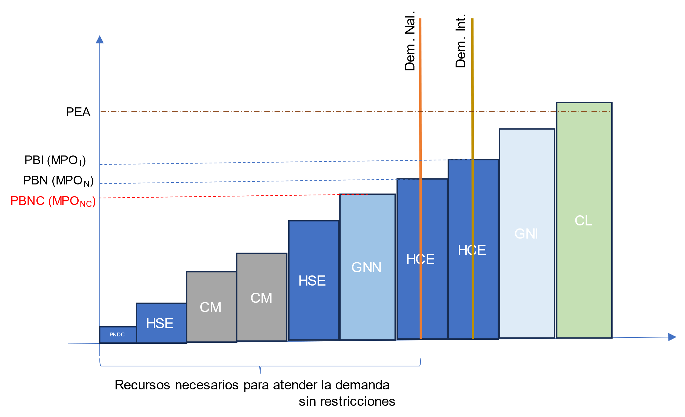

Ilustración 27. Precio de bolsa con la última térmica despachada

La alternativa propuesta tiene las siguientes características:

* En caso de que sea una hidráulica la planta marginal en el despacho por precios ofertados para atender la demanda, la valoración del agua queda asociada a la térmica[6], de tal forma que el precio de bolsa nacional será igual al último recurso térmico despachado para atender la demanda nacional.
* Con respecto al precio de bolsa internacional, se mantienen las reglas actuales, es decir el precio de bolsa lo define el último recurso despachado.
* El proceso de despacho se adelanta como se hace actualmente, es decir, utilizando las ofertas que se hacen en la bolsa diariamente. Por lo tanto, la potestad del agente de regular el embalse vía precio para cumplir sus compromisos se sigue manteniendo.
* Si en el despacho de no hay térmicas, el precio se fija con la planta marginal, es decir, las reglas actuales.
* Si se llega a dar la condición crítica, Precio de Bolsa Nacional (PBN) es mayor que el Precio de Escasez de Activación (PEA), la determinación del precio de bolsa se hace con las reglas actuales, es decir, el precio de bolsa lo define la planta marginal. Con ello se mantienen las mismas reglas del Cargo por Confiabilidad para hacer efectivas las Obligaciones de Energía Firme (OEF) y la transacciones en bolsa se hacen al precio de escasez ponderado.

## Alternativa 3. Mitigación ex -ante

Teniendo en cuenta la propuesta de mitigación ex -ante publicada con la Resolución CREG 143 de 2021 y la mitigación ex – post prevista en la Resolución CREG 101 018 de 2023 y la experiencia en los mercados como los de JPM[7] y CAISO se propone la aplicación de un mecanismo de mitigación ex -ante con pruebas de cantidad y conducta con las siguientes características generales:

A las ofertas que se hacen diariamente y antes de adelantar los despachos, se les aplican las siguientes pruebas:

* Prueba de cantidad (pivotalidad o bipivotalidad), para lo cual se aplica el concepto de oferta residual para establecer si el agente o los agentes son indispensables para atender la demanda.

Si el precio de bolsa es menor que un umbral se aplica prueba de pivotalidad y si el precio de bolsa es igual o mayor a dicho umbral se aplica prueba de bipivotalidad, tal como se ve en la Ilustración 28.

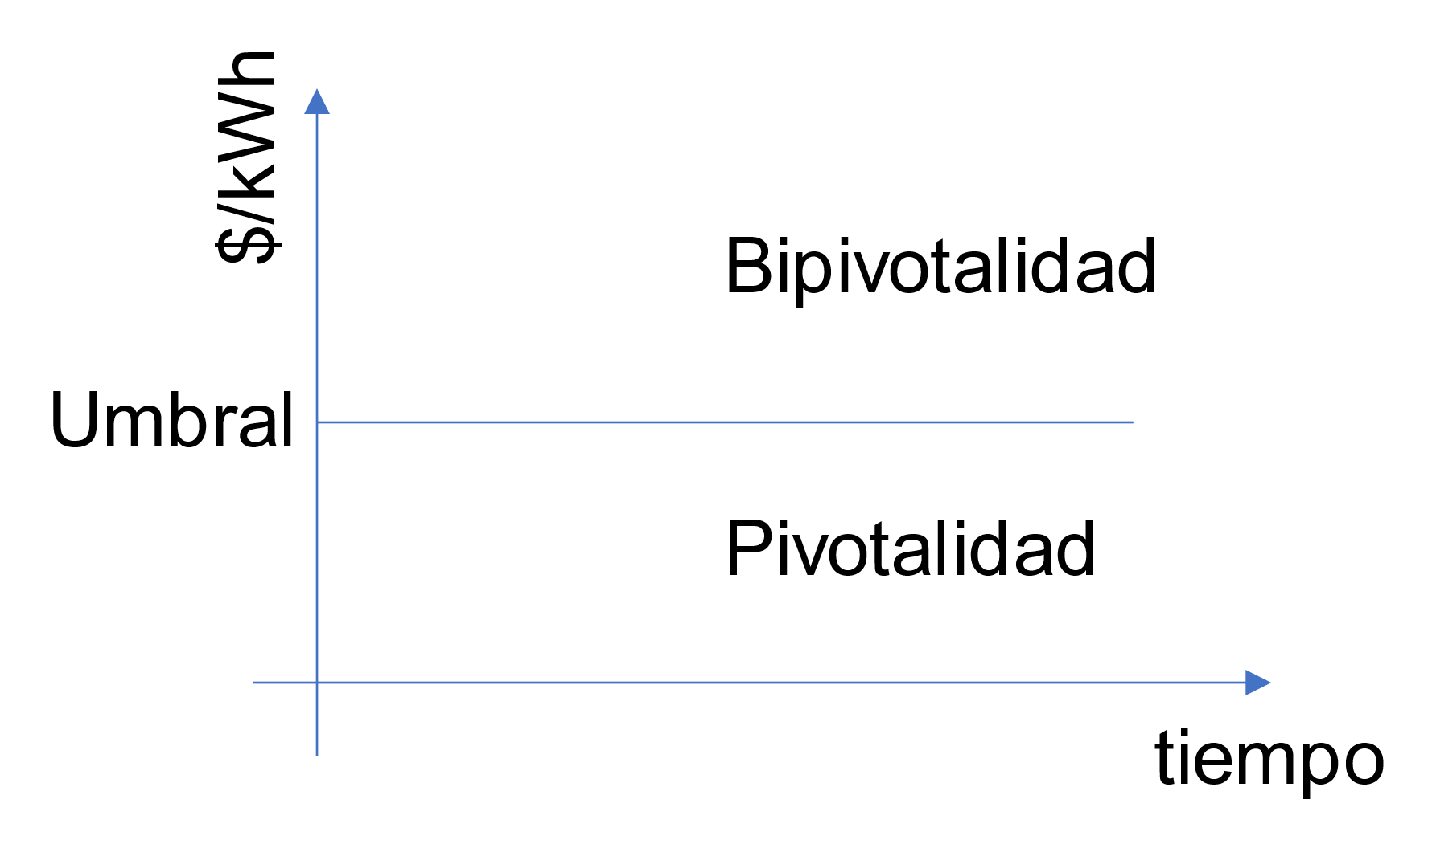

Ilustración 28. Pruebas de pivotalidad o bipivotalidad

* Prueba de conducta (precios), si el agente es pivotal o bipivotal, según corresponda, se le verifica que la oferta no supere el valor de referencia definido por la CREG. Para las plantas hidráulicas la referencia es 1.4 veces el precio promedio de los últimos 7 días para cada período horario, y para las plantas térmicas es 1.15 veces el precio determinado con la Resolución CREG 034 de 2001, y sus modificaciones[8].

Si una planta cumple las dos (2) pruebas se ajusta la oferta a 1.05 veces el promedio del precio de bolsa para las plantas hidráulicas y 1.05 veces el precio determinado con la Resolución CREG 034 de 2001, y sus modificaciones. Con estas ofertas ajustadas se adelantan todos los procesos de despacho, liquidación y reliquidación.

El precio umbral se define como un valor a partir del cual los precios en bolsa son altos, lo que señala que la oferta en menor y que la competencia es limitada. Razón por la cual, se adelanta las pruebas por parejas de empresas o prueba bipivotalidad[9] para hacer una verificación más detallada.

En ese sentido, un umbral puede ser el que resulte de considerar el percentil 95% de la curva de duración de precios horarios, que toma la historia de precios horarios desde el 2000 hasta la actualidad.

Ilustración 29. Curva de duración precios horarios de bolsa

Un ejemplo de este tipo de pruebas de puede ver en el boletín de seguimiento y monitoreo de los mercados mayorista de energía y gas que adelanta la SSPD. En la Ilustración 30 se puede ver la aplicación para el período septiembre a noviembre de 2023.

|  |  |
| --- | --- |
|  |  |

**Fuente:** Tomado del Boletín de seguimiento y monitoreo de los mercados mayoristas de Energía y Gas, Sep 2023 – nov 2023, páginas 59 y 60.

Ilustración 30. Pruebas de pivotalidad y bipivotalidad en el SIN

En forma esquemática el procedimiento propuesto, se puede ver en la Ilustración 31.

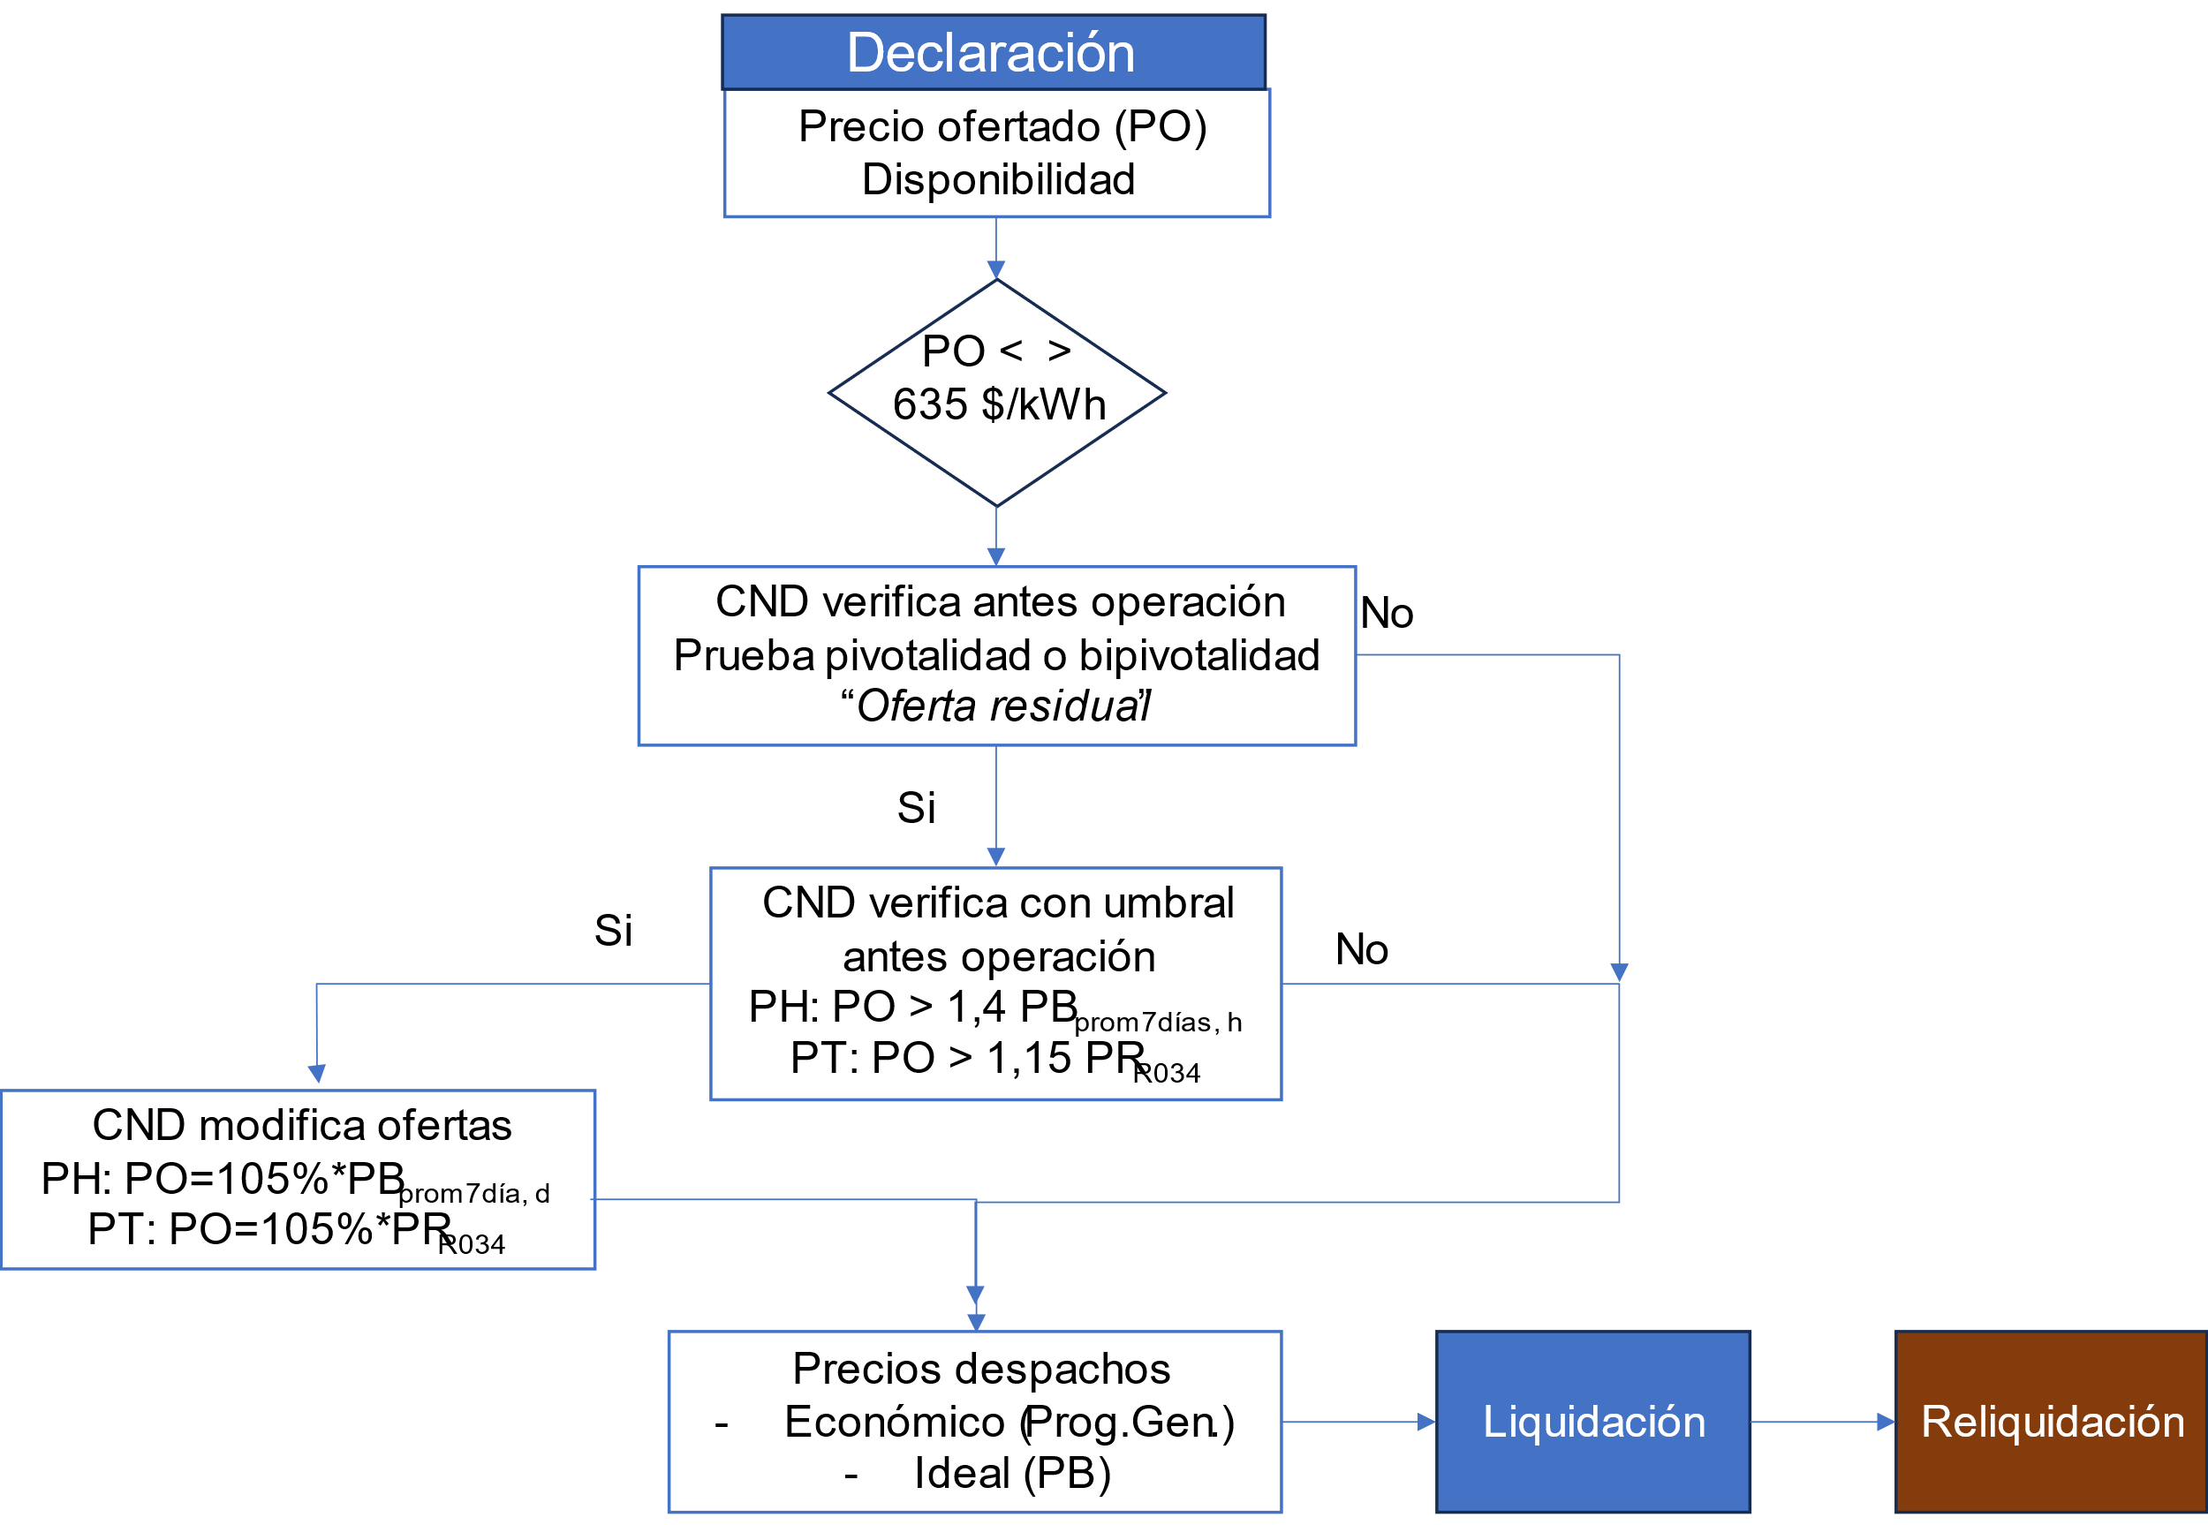

Ilustración 31. Procedimiento mitigación ex -ante

## Análisis

Con respecto a las alternativas 2 y 3 se identifica que cumplen con los principios de ley, dado que no son precios administrados, sino que se obtienen de un proceso de mercado, en donde se identifica una formación del precio de la energía que refleja los fundamentales del mercado. Por lo que la señal de largo plazo para la permanencia y expansión del sistema se mantiene.

Ahora bien, desde el punto de vista de implementación, la alternativa 2 puede ser de más rápida implementación, comprensión y aplicación en el mercado. Además, de que mantienen las señales de operación y precio, tal como se explicó en el numeral 3.

Por otro lado, la alternativa 3 puede ser más compleja, pero valdría la pena seguir evaluándola en el proceso de modernización del mercado que se planteó con el proyecto la Resolución CREG 143 de 2021, en donde hay ajustes generales a todos los procesos del Mercado de Energía Mayorista para introducir los conceptos de mercados vinculantes del día anterior y sesiones intradiarias.

Así las cosas, se considera conveniente avanzar con la alternativa 2, en donde se podría resumir su aplicación en los siguientes términos:

1. Los agentes siguen ofertando los precios y haciendo la declaración de disponibilidad tal como se viene adelantando hoy en día.
2. En condiciones normales, en caso de que sea una hidráulica la planta marginal en el despacho por precios ofertados para atender la demanda, la valoración del agua queda asociada a la térmica, de tal forma que el precio de bolsa nacional será igual al último recurso térmico despachado para atender la demanda nacional.
3. En condiciones de altos aportes, cuando no se tienen plantas térmicas en el despacho, el precio de bolsa corresponde a la oferta de precio del recurso marginal.
4. En condicione de bajos aportes, cuando se requiere hacer un uso regulado de los recursos hidráulicos, y se hace un uso intensivo de los recursos térmicos, el precio de bolsa corresponde a la oferta de precio del recurso marginal. De tal forma, que el precio de bolsa mantendrá la señal de escasez del sistema.

Con las reglas anteriores, se garantiza que en cualquiera de las condiciones del sistema el precio de bolsa refleje el precio que se tendría en condiciones de competencia, sin poner en riesgo la atención de la demanda.

Así las cosas, con las reglas previstas para definir el precio de bolsa se mantiene la señal de precios para la operación adecuada de los recursos, refleja la condición de escasez en condiciones críticas y no afecta disponibilidad de recursos para el mercado de corto plazo.

## Impacto y riesgos

En cuanto a los impactos que tendría el ajuste a las reglas del mercado de corto plazo para la determinación del precio de bolsa, se identifican los siguientes:

1. **Rentas inframarginales**. Las rentas inframarginales podrían disminuir para todas las tecnologías, dado que ahora se van a determinar a partir de un precio de bolsa que reflejaría apropiadamente el precio de un mercado en competencia. Es decir, la rentas inframarginales se ajustan a lo que se esperaría por participar en un mercado en competencia.
2. **Sostenibilidad financiera de las empresas**. Las empresas participantes en el mercado obtienen sus ingresos de diferentes mercados, tales como: contratos de suministro, venta en bolsa nacional, ventas en bolsa internacional, cargo por confiabilidad, y servicios complementarios. Dependiendo de los costos variables de la planta tienen vocación a uno y otro mercado. En ese sentido tenemos:
   1. **Plantas térmicas de altos costos variables**. Plantas térmicas que operan con combustibles líquidos y gas natural importado. Este tipo de plantas devenga sus ingresos principalmente del cargo por confiabilidad, y participa en la bolsa cuando los precios son muy altos, es decir, sus expectativas de ingresos por bolsa son bajos. Además, de que una vez se ejerzan las obligaciones del cargo y participe en las exportaciones internacionales, las plantas mantienen sus ingresos por rentas inframarginal en bolsa, en los niveles actuales. Por lo tanto, no se identifica que la medida comprometa la viabilidad de dichas plantas.

Empresas con plantas con estas características, que devengan sus ingresos del cargo por confiabilidad, se pueden señalar a: Termoemcali, Prime Termoflores, Termocandelaria y Termobarranquilla, que operan con combustibles líquidos y gas natural importado.

En la Ilustración 32 se puede constatar lo señalado para estas empresas.

* 1. **Plantas térmicas de bajos costos variables.** Plantas térmicas que operan con combustibles tales como carbón. Este tipo de plantas devenga sus ingresos principalmente de contratos y el cargo por confiabilidad. Las ventas en bolsa son un rubro menor, el cual se puede incrementar en condiciones críticas en donde las renta inframarginales pueden incrementarse.

Ahora bien, con la propuesta se mantienen las rentas inframarginales, pero ajustadas al nivel que se obtendría por participar en un mercado en competencia. Por lo tanto, no se identifica que la medida comprometa la viabilidad de dichas plantas.

Plantas térmicas con las características señaladas se tienen en las empresas como Termotasajero, Gecelca, Gestión Energética y Sochagota. En la Ilustración 32 se pueden ver los mercados donde transan, encontrándose lo señalado anteriormente.

* 1. **Plantas con costos variables bajos**. Corresponde a plantas de generación que operan con agua, sol o viento. Este tipo de plantas devenga sus ingresos principalmente de contratos de suministro, seguido de ventas en bolsa y cargo por confiabilidad. Por las ventas en bolsa nacional podrían tener alguna disminución en los ingresos por rentas inframarginales. Ahora bien, por otro lado, las rentas inframarginales en la bolsa internacional permanecen iguales.

Es decir, el cambio que tendrían serían en las rentas inframarginales en el mercado local, las cuales las seguirá percibiendo, pero ajustadas al nivel que se obtendría por participar en un mercado en competencia. Ahora bien, es relevante recordar que una parte de la inversión está apalancada con los ingresos del cargo por confiabilidad. Tal como se ha podido deducir de los resultados del Cargo por Confiabilidad en donde se ha lograr incentivar el desarrollo de varias plantas hidroeléctricas. Por lo tanto, no se identifica que la medida comprometa la viabilidad de dichas plantas.

En lo que respecta a empresas con mayoría de plantas con estas características podemos destacar a: Aes Chivor, Celsia, EPM, Enel, Emgesa, e Isagen. En la Ilustración 32 se puede ver los mercados en donde transan, corroborando lo señalado anteriormente.

Fuente: SINERGOX, elaboración CREG

Ilustración 32. Ingresos agentes generadores - 2022[10]

La diferencia para 2 años en el precio de bolsa entre la metodología actual y la propuesta se puede ver en la Ilustración 33.

Fuente: Estimaciones XM

Ilustración 33. Precio bolsa Real vs Precio bolsa térmica marginal 2 años

Con los anteriores resultados se estima que la diferencia en valores promedio es del 10%.

Fuente: Estimaciones SSPD

Ilustración 34. Precio de bolsa actúa vs precio bolsa térmica marginal - 2023

De los resultados anteriores, para el 2023 son del orden del 17%. En cuanto a los precios promedio del año, con los precios actuales fueron de $ 563.8/kWh y pasarían $467.9 /kWh.

Para evaluar el impacto del cambio en el precio de bolsa, se toman las empresas que tienen costos de operación bajos, y se encuentra que los ingreso por venta en bolsa están en el orden del 10 – 20% de los ingresos totales, por lo que impacto del cambio de bolsa se podría afectar dichos ingresos en un rango del 1 – 3% en condiciones promedio.

* 1. **Usuarios**. Para los usuarios cubiertos con contratos no hay ningún cambio, pero para los usuarios expuestos en la bolsa, los precios tienen a ser los que se asemejan a un mercado en competencia y por ello podrían tener una disminución como se señaló los ejercicios anteriores, del orden del 10% al 17%. Por otro lado, con respecto a las restricciones, la propuesta no tiene ningún efecto, por lo que los costos de las restricciones se mantienen iguales.
  2. **Riesgo de atención de la demanda**. Teniendo en cuenta que el mercado de corto plazo se ofertan todos los recursos del sistema y se atiende toda la demanda con los recursos más competitivos, y que algunos agentes tiendan a migrar al mercado de contratos, no conlleva ningún riesgo de atención confiable y segura de la demanda, dado que contratos de suministro son financieros, es decir, solamente son una cobertura al precio de bolsa. Así la cosas, no se identifica que exista ningún riesgo energético.
  3. **Riesgo de no activación de la condición crítica**. Este riesgo se podría materializar en la medida que se haga un alto uso de los recursos hidráulicos, lo que podría conllevar al incumplimiento de la obligación con el cargo. Sin embargo, el cargo tiene los incentivos económicos para aquellos agentes que incumplan sus obligaciones (Res. CREG 071 de 2006). Ahora bien, por el lado energético sí dicho comportamiento conlleva a disminuir las reservas del sistema por debajo de lo requerido en el sistema, la regulación tiene previsto el Estatuto para Situaciones de Riesgo de Desabastecimiento (Res. CREG 026 de 2014).
  4. **Supervisión y control.** Como se indicó anteriormente, la mediaes de rápida implementación, comprensión y aplicación en el mercado por lo que la supervisión es de menor complejidad dada la información disponible en el mercado y la establecida por la regulación.

# CONCLUSIONES

La CREG publicó para comentarios la Resolución CREG 701 028 de 2023 para prevenir el abuso de posición dominante de los generadores que participan en la bolsa de energía y la consecuente formación de un precio de bolsa ineficiente durante la ocurrencia del Fenómeno de El Niño en el período 2023 – 2024. Sin embargo, de acuerdo con las agencias del clima: Instituto de Hidrología, Meteorología y Estudios Ambientales -IDEAM- y la Oficina Nacional de Administración Oceánica y Atmosférica de los Estados Unidos -NOAA-, el fenómeno de El Niño finalizó sus efectos.

Ahora bien, teniendo en cuenta que se mantiene la preocupación por la formación adecuada de los precios en bolsa expresada de tiempo atrás y en los comentarios remitidos al proyecto de resolución, la CREG con los análisis que venía adelantando define un ajuste sobre la forma de establecer el precio, considerando las ofertas diarias que hacen los agentes.

En ese sentido, la propuesta que se plantea un mecanismo para establecer el precio de bolsa que tiene el siguiente proceso:

1. Los agentes siguen ofertando los precios y haciendo la declaración de disponibilidad tal como se viene adelantando hoy en día.
2. En condiciones normales, en caso de que sea una hidráulica la planta marginal en el despacho por precios ofertados para atender la demanda, la valoración del agua queda asociada a la térmica, de tal forma que el precio de bolsa nacional será igual al último recurso térmico despachado para atender la demanda nacional.
3. En condiciones de altos aportes, cuando no se tienen plantas térmicas en el despacho, el precio de bolsa corresponde a la oferta de precio del recurso marginal.
4. En condiciones de bajos aportes, cuando se requiere hacer un uso regulado de los recursos hidráulicos, y se hace un uso intensivo de los recursos térmicos, el precio de bolsa corresponde a la oferta de precio del recurso marginal. De tal forma, que el precio de bolsa mantendrá la señal de escasez del sistema.

Con las reglas anteriores, se garantiza que en cualquiera de las condiciones del sistema el precio de bolsa refleje el precio que se tendría en condiciones de competencia, sin poner en riesgo la atención de la demanda.

Así las cosas, con las reglas previstas para definir el precio de bolsa se mantiene la señal de precios para la operación adecuada de los recursos, refleja la condición de escasez en condiciones críticas y no afecta disponibilidad de recursos para el mercado de corto plazo.

Finalmente, con esta propuesta no se hace ningún ajuste a compromisos del cargo por confiabilidad, ni a la forma en que define la condición crítica para que se hagan efectivos los compromisos. Tampoco se cambia la liquidación y asignación de las restricciones.

ANEXO. RESUMEN COMENTARIOS PROYECTO DE RESOLUCIÓN CREG 701 028 DE 2023

Durante el plazo de consulta, que se adelantó en dos (2) periodos, se recibieron comentarios de los siguientes remitentes:



Tabla 1-1. Lista empresas que comentaron

Los comentarios que se recibieron se agrupan por temas sintetizando los principales en los siguientes seis (6) puntos:

1. **Fundamentación de la medida**

* Existe falta y falsa motivación. No hay evidencia de abuso de posición dominante y ni existe un análisis de la Superintendencia de Servicios Públicos Domiciliarios y la Superintendencia de Industria y Comercio que den cuenta de una conducta culposa o dolosa de una agente del mercado.
* Los comercializadores pudieron cubrirse ante esta situación previsible de aumento de precios en el mercado que impacta el traslado a los usuarios (variable AJ del componente de generación del costo unitario[11]).

1. **Análisis jurídico**

* El proyecto es contrario al artículo 31 de la Ley 143 de 1994 que señala la forma en que se determina el precio, restringe de manera indebida los derechos constitucionales de propiedad, libertad económica y libertad de empresa, garantizar la prestación eficiente del servicio público implica garantizar la sostenibilidad, disponibilidad y seguridad en todo el territorio nacional, si bien la Comisión tiene competencia para expedir el régimen de operación del mercado, dicha facultades no le permite modificar el régimen legal o reglamentario de la prestación de servicios públicos.
* Vulneración al principio de confianza legítima y seguridad jurídica, al intervenir el precio de bolsa implica un cambio intempestivo de las condiciones que tuvieron en cuenta los inversionistas al momento de realizar las inversiones.

1. **Sobre la medida**

* Restringe el acceso al flujo de caja suficiente para mantener una generación térmica continua que permita la atención continua y confiable de la demanda.
* Crea una asimetría entre los agentes generadores, a unos les paga los costos y a otros les deja la renta inframarginal.
* Colusión tácita, al fijar un valor se estaría dando una referencia a la que todos los agentes ofertarían.
* Debe ir necesariamente a la Superintendencia de Industria y Comercio, SIC, para el trámite de abogacía de la competencia.
* Los grandes usuarios consumidores de energía están de acuerdo con la intervención, pero no con asumir el costo vía mayores restricciones.

1. **Traslado de costos de la demanda**

* Se impacta a los usuarios no regulados que ya decidieron gestionar sus riesgos frente a la variación de las tarifas de energía.
* Se crea una asimetría en los clientes, entre los que se contratan y los que asumieron el riesgo de bolsa.

1. **Impacto de la medida**

* Para la evaluación numérica el impacto se debe dividir por las ventas más pérdidas considerando el cálculo como se hace en la Resolución CREG 119 de 2007.
* El impacto es mucho mayor al estimado por la Comisión.
* Al deteriorar la estabilidad normativa, incrementando la percepción de riesgo en los participantes y con el consecuente impacto en las señales futuras de cantidades y precios.

1. **Alternativas sugeridas**

* Fortalecer el esquema de mitigación de la Resolución CREG 101 028 de 2023.
* Flexibilización de la contratación.

Teniendo en cuenta los análisis que se presentaron en el numeral 4 del presente documento y los comentarios recibidos respecto al precio de bolsa, se tienen las siguientes reflexiones:

* La medida publicada para comentarios con el proyecto de Resolución CREG 701 028 de 2023 fue definida para el período de El Niño 2023-2024. Sin embargo, de acuerdo con las agencias del clima: Instituto de Hidrología, Meteorología y Estudios Ambientales -IDEAM- y la Oficina Nacional de Administración Oceánica y Atmosférica de los Estados Unidos -NOAA-, el fenómeno de El Niño finalizó sus efectos.
* Los mecanismos de ajuste del precio de la bolsa deben corresponder a esquemas de mercado, de acuerdo con los lineamientos de la Ley, pero que conlleven a una formación competitiva del precio. Es decir, los mecanismos deben controlar la formación ineficiente del precio en la bolsa.
* Las rentas inframarginales que se den el mercado deben corresponder a aquellas que surgen de contar con un precio que se forme eficientemente, que se expliquen en los fundamentales del mercado eléctrico.
* El ejercicio de establecer los costos de operación de una planta hidráulica es más complejo porque no existe un mercado en donde se define el precio del energético con el cual opera, como ocurre con un combustible. Razón por la cual, su precio se define con el concepto del costo oportunidad que refleja el costo de recurso que puede reemplazar.
* En las épocas del año en donde el precio de bolsa se fija con los recursos de generación hidráulico, y sin que se tenga riesgos de racionamiento, siempre ha existido el debate de si ese es costo de oportunidad del sistema. Además, que dicho debate es exacerbado por la condición oligopólica del mercado de generación, aunque los indicadores de concentración como el HHI[12] señalan que la concentración es moderada[13].
* Los comercializadores expuestos en el mercado de corto plazo deben comprar la energía al precio de bolsa que se formado eficientemente.

1. Esto para el periodo de enero de 2009 a mayo de 2024
2. Es la programación de generación que se realiza a posteriori por el Sistema de Intercambios Comerciales (SIC), en la cual se atiende la demanda real con la disponibilidad real de las plantas de generación. Este despacho se realiza considerando las ofertas de precios en la Bolsa de Energía, las ofertas de Precios de Arranque-Parada, las ofertas de los enlaces internacionales y las características técnicas de las plantas o unidades para obtener la combinación de generación que resulte en mínimo costo para atender la demanda total del día, sin considerar la red de transporte.
3. Con la Resolución CREG 140 de 2017 se definió el Precio de Escasez de Activación.
4. La SSPD en el “Boletín de seguimiento de monitoreo de los mercados mayoristas de gas y energía. Diciembre 2021 a Febrero de 2022”, adelanto un análisis con datos hasta dicho trimestre
5. Para ver algunas discusiones que se han suscitado sobre el tema se puede consultar: Market Power in a Hydro_Dominated Wholesale Electricity Market, McRae y Wolak F, marzo 2017, y Boletín seguimiento y monitoreo de los mercados mayoristas de energía y gas período dic 2021 – feb 2022, SSPD.
6. Considera que el costo de oportunidad de recurso hidráulico es el costo de la térmica.
7. https://www.monitoringanalytics.com/reports/PJM_State_of_the_Market/2023.shtml
8. Una discusión amplia de los valores de referencia se puede consultar en el Documento CREG 901 013 de 2023.
9. En los mercados de PJM y CAISO se adelantan pruebas tri-pivotales en ciertas condiciones.
10. No se considera ingresos por reconciliación positiva porque se considera una externalidad.
11. Resolución CREG 119 de 2007
12. Índice de Herfindhal Hirschman
13. Ver informes de monitoreo de la SSPD.